INFORME DE LA COMISIÓN DE MINERÍA Y ENERGÍA recaído en el proyecto de ley, en primer trámite constitucional, que modifica el régimen aplicable al chequeo de rentabilidad anual al que están sujetas las empresas concesionarias de distribución de gas.

BOLETÍN Nº 15.135-08 (Refundido con: 15.061-03 / 15.069-03 / 14.724-03 / 15.035-03 / 15.036-03 / 15.052-03).
_________________________________________

Objetivo / Constancias / Normas de Quórum Especial (no tiene) / Consulta Excma. Corte Suprema (no hubo) / Asistencia / Antecedentes de Hecho / Aspectos Centrales del Debate / Discusión en General / Votación / Texto / Acordado / Resumen Ejecutivo.

HONORABLE SENADO:

La Comisión de Minería y Energía tiene el honor de informar el proyecto de ley de la referencia, iniciado en Mensaje de S.E. el Presidente de la República, refundido con los proyectos de ley Boletines N° 15.061-03, 15.069-03, 14.724-03, 15.035-03, 15.036-03 y 15.052-03, con urgencia calificada de simple.

Se deja constancia de los autores de los proyectos de ley refundidos:

- Boletín N° 15.061-03: Honorables Senadoras señora María Loreto Carvajal Ambiado, Ximena Órdenes Neira y Yasna Provoste Campillay y Honorables Senadores señores Rafael Prohens Espinosa y Esteban Velásquez Nuñez.

- Boletín N° 15.069-03: Honorables Senadores señores Juan Luis Castro González, Alfonso De Urresti Longton, Álvaro Elizalde Soto, José Miguel Insulza Salinas y Gastón Saavedra Chandía.

- Boletín N° 14.724-03: Honorables Senadoras señoras Isabel Allende Bussi, Loreto Carvajal Ambiado y Ximena Rincón González, Honorable Senador señor Alfonso De Urresti Longton y Honorable Ex Senador señor Jorge Pizarro Soto.

- Boletín N° 15.035-03: Honorables Senadoras señoras María Loreto Carvajal Ambiado y Yasna Provoste Campillay y Honorables Senadores señores Juan Luis Castro González, Daniel Núñez Arancibia y Gastón Saavedra Chandía.

- Boletín N° 15.036-03: Honorables Senadoras señoras María Loreto Carvajal Ambiado y Alejandra Sepúlveda Orbenes y Honorable Senador señor Esteban Velásquez Núñez.

- Boletín N° 15.052-03: Honorable Senadora señora Ximena Rincón González y Honorables Senadores señores Iván Flores García, Francisco Huenchumilla Jaramillo y Matías Walker Prieto.

Se hace presente que, de conformidad a lo dispuesto en el artículo 36 del Reglamento de la Corporación, la Comisión discutió solo en general esta iniciativa de ley, la que resultó aprobada por mayoría de los integrantes de la Comisión, 3 votos a favor y 2 abstenciones.

- - -

OBJETIVO DEL PROYECTO

Modificar la normativa que aborda los contratos de aprovisionamiento de gas de las empresas concesionarias con empresas relacionadas, en cuanto al chequeo y límites legales de rentabilidad.

- - -
CONSTANCIAS

- Normas de quórum especial: No tiene.

- Consulta a la Excma. Corte Suprema: No hubo.

- - -

ASISTENCIA

- Senadores y Diputados no integrantes de la Comisión:

- Honorable Senadora señora Ximena Rincón.

- Representantes del Ejecutivo e invitados:

- Del Ministerio de Energía, el Ministro, señor Claudio Huepe, acompañado por el Jefe de Gabinete, señor Iván Zimmermann; el Coordinador Legislativo, señor Fernando Monsalve, y la Coordinadora de Política Regulatoria, señora Gabriela Manríquez.

- Del Ministerio de Economía, Fomento y Turismo, el Ministro, señor Nicolás Grau, acompañado por el asesor legislativo, señor Juan Ignacio Bugueño.

- De la Subsecretaría del Ministerio de Economía, la Subsecretaria, señora Javiera Petersen.

- De la Comisión Nacional de Energía, el Secretario Ejecutivo (s), señor Marco Mancilla y la Coordinadora de Gabinete, señora Andrea Olea.

- De la Organización de Consumidores y Usuarios (ODECU), el Presidente, señor Stefan Larenas.

- De METROGAS, el Presidente, señor Antonio Gallart, acompañado por el Gerente General, señor Pablo Sobarzo, el Gerente de Comunicaciones, señor Jorge Beytía, y el asesor, señor Felipe Givovich.

- De Intergas S.A., el Gerente General, señor Rodrigo Larrondo.

- De la Universidad Alberto Hurtado: el Economista y Decano (i) Facultad de Economía y Negocios, señor Eduardo Saavedra.

- De la Fiscalía Nacional Económica, el Fiscal Nacional Económico, señor Ricardo Riesco; el Jefe División Estudios de Mercado, señor Sebastián Castro; el Subjefe División Estudios de Mercado, señor Felipe Castro, y la Abogada División Estudios de Mercado, señora Macarena Alliende.

- De Aprovisionadora Global de Energía S.A. (AGESA), el Gerente General, señor Klaus Lührmann y el Economista, señor Jorge Fantuzzi.

- De la Asociación de Empresas de Gas Natural (AGN), el Presidente Ejecutivo, señor Carlos Cortés y la Economista y Asesora, señora Paula Hurtado.

- De Gas Sur, el Gerente General, señor Javier Roa.

- De Gas Valpo, el Gerente General, Luis Kipreos, el Subgerente General, señor Jorge Matamala y la Fiscal, señora María Paz Alvear.

- De la Biblioteca del Congreso Nacional: el Analista, señor Pablo Morales.

- Otros:

- Los asesores legislativos de la oficina del Senador señor Juan Luis Castro, señora Teresita Fabres y señor Rodrigo Munita y los Periodistas, señor Richard Miranda y señora Cristina Núñez.

- La Jefa de Gabinete de la oficina del Senador señor Juan Luis Castro, señora Meggy López.

- El asesor legislativo de la oficina del Senador señor Rafael Prohens, señor Eduardo Méndez.

- El asesor de la oficina de la Senadora señora Ma. Loreto Carvajal, señor Julio Valladares.

- El asesor de la oficina del Senador señor Esteban Velásquez, señor Sebastián León.

- El asesor de la oficina del Senador señor José Miguel Durana, señor César Quiroga.

- El asesor del Comité de la Unión Demócrata Independiente (UDI), señor Francisco del Río.

- De Libertad y Desarrollo, el Coordinador, señor Juan Ignacio Gómez.

- - -

ANTECEDENTES DE HECHO

Para el debido estudio de este proyecto de ley, se ha tenido en consideración el Mensaje de Su Excelencia el señor Presidente de la República.

El Mensaje que da origen al presente proyecto de ley señala que las industrias que presentan fallas de mercado graves y persistentes deben ser monitoreadas y reguladas con especial atención. Su marco regulatorio ha de ser revisado con periodicidad para prevenir conductas abusivas y asegurar en definitiva que las ganancias que generan redunden también en beneficios para todos los y las habitantes del país.

Añade que, debido a características inherentes en la industria de las concesionarias de distribución de gas natural, la presencia de fuertes economías de escala y densidad, y la posibilidad de extraer rentas sobrenormales como consecuencia del poder de mercado que pueden ejercer las empresas, su tratamiento regulatorio no es uno de completa libertad de precios. En efecto, el decreto con fuerza de ley Nº 323, del Ministerio del Interior, Ley de Servicios de Gas (en adelante la “Ley de Servicios de Gas” o “D.F.L. N° 323”), reformado por la ley N°20.999 en febrero de 2017, sujeta a las concesionarias de gas a un límite de rentabilidad determinado por zona de concesión. Si este límite es sobrepasado, la empresa se traslada a un régimen de tarifas reguladas, el que obliga a la respectiva concesionaria a devolver a los consumidores el exceso de rentabilidad obtenido. Agrega que, en razón de las peculiaridades de la región, la concesionaria de la Región de Magallanes y la Antártica Chilena, se exceptúa de este régimen y está sometida a fijación tarifaria a todo evento.

A continuación, profundiza en detalles de la regulación actual del límite de rentabilidad. Apunta que la rentabilidad máxima establecida en la Ley de Servicios de Gas es equivalente a la tasa de costo de capital con un piso legal del 6%-, más un margen adicional (o “spread”) de 3 puntos porcentuales. La rentabilidad de cada empresa concesionaria se calcula anualmente por la Comisión Nacional de Energía, y para determinar si una empresa ha superado el límite de rentabilidad legal se promedian las rentabilidades obtenidas en un período de tres años móviles. Hace presente que, a estos efectos, la misma Ley de Servicios de Gas establece un proceso reglado de chequeo de rentabilidad anual y procesos cuatrienales de determinación del valor nuevo de reemplazo de bienes eficientes y de la tasa de costo de capital aplicable a esta industria. Todos estos procesos son implementados regularmente por la Comisión Nacional de Energía (“CNE”), de conformidad con la metodología y procedimiento establecidos en la Ley.

Explica que el chequeo de rentabilidad se realiza sobre la base de costos de explotación e inversión eficientes. Para estos efectos, las empresas concesionarias informan anualmente sus costos e ingresos al regulador -la CNE-, los que luego pueden ser corregidos por ésta siguiendo criterios de eficiencia. La ley prevé una instancia de solución de controversias ante el Panel de Expertos.

Luego, añade que el costo de explotación más relevante para la concesionaria corresponde al de aprovisionamiento de gas, el cual es regulado e incorporado al chequeo de rentabilidad anual de acuerdo a dos normas, según el tipo de contrato de que se trate, como se explicará a continuación.

Detalla que, en el régimen permanente, el tratamiento de estos contratos se rige por los artículos 33 quinquies y 33 sexies de la Ley de Servicios de Gas. En particular, tratándose de contratos con empresas no relacionadas, la ley considera como costo de abastecimiento el precio de el o los contratos que haya suscrito la distribuidora. En estos casos, la ley da por supuesto que la gestión de compra fue eficiente, dado que una distribuidora tendría incentivos para negociar contratos al menor precio posible. Sin embargo, tratándose de contratos con empresas relacionadas, el supuesto anterior cambia, toda vez que un precio de transferencia decidido por empresas que pertenecen a un mismo grupo empresarial, o entre empresas relacionadas, podría no reflejar precios económicamente eficientes. De esta forma, para aquellos contratos suscritos luego de la publicación de la ley N° 20.999, la ley considera que la gestión de compra es eficiente si el contrato de aprovisionamiento fue el resultado de una licitación pública e internacional supervisada por la CNE, reconociendo el precio de dicho contrato para efectos del chequeo de rentabilidad.

Por otro lado, expone que el artículo duodécimo transitorio de la ley N° 20.999 establece el régimen aplicable a los contratos suscritos con entidades relacionadas antes de su entrada en vigencia, definiendo una metodología específica para verificar que la gestión de compra de dichos contratos fuese económicamente eficiente y se ajustare a condiciones de mercado. Si el o los contratos con relacionadas satisfacían la metodología de verificación establecida en dicha norma, entonces se aplicaría una regla similar al régimen permanente; esto es, el costo del gas para efectos de los chequeos de rentabilidad correspondería al precio de dichos contratos, hasta el término de su vigencia. En caso contrario, se consideraría, para efectos del chequeo de rentabilidad, que el costo del gas asociado al contrato corresponde al precio promedio de los demás contratos existentes en el mercado nacional. Hace presente que, sin embargo, durante la vigencia de la ley N°20.999, el mercado ha mostrado comportamientos que no se condicen con el objetivo de esta regulación y que, al contrario, han procurado burlarla. Estas circunstancias ameritan corregir, en particular, las normas que abordan los contratos de aprovisionamiento de gas de las empresas concesionarias con empresas relacionadas, de manera de ajustar la ley a su espíritu original e impedir comportamientos que la legislación precisamente buscaba evitar, en resguardo del bienestar de las y los consumidores.

A continuación, se refiere al Estudio de Mercado de la Fiscalía Nacional Económica y las mociones parlamentarias en la materia. Señala que el Estudio del Mercado del Gas (EM062020), publicado por la Fiscalía Nacional Económica (FNE) en diciembre de 2021, concluyó que el artículo duodécimo transitorio de la ley N°20.999 no habría impedido a las empresas concesionarias de gas de red, sujetas a un límite de rentabilidad, desviar rentabilidades a entidades económicas relacionadas no sujetas a dicho límite, que era lo que la normativa justamente buscaba evitar. Precisa que, según este Estudio, estas acciones habrían implicado alzas en el precio del gas natural de entre un 12,7% y 20,2% para los clientes residenciales respectivos, además de ingresos adicionales que rondan entre los $61 y $68 mil millones anuales (entre $78 y $87 millones de dólares de Estados Unidos de América). Puntualiza que, de conformidad al referido Estudio, la sobrerenta sería consecuencia del régimen excepcional establecido en el artículo duodécimo transitorio de la ley N°20.999.

Enseguida, relata que, como reacción a las conclusiones de este Estudio, y en línea con las recomendaciones de la propia FNE en este mercado, diversas mociones parlamentarias han sido presentadas, las que muestran el ánimo transversal de revisar estas materias, en particular la implementación del régimen transitorio de la ley N°20.999. Afirma que estas iniciativas han sido estudiadas y tenidas en especial consideración para la elaboración del presente proyecto de ley. En este sentido, menciona las mociones contenidas en los boletines N° 14724-03, 15032-03, 15035-03, 15036-03, 15052-03 y 15069-03 presentadas por los y las Honorables Senadores y Senadoras en ejercicio Isabel Allende, Loreto Carvajal, Juan Luis Castro, Alfonso De Urresti, Álvaro Elizalde, Iván Flores, Francisco Huenchumilla, José Miguel Insulza, Daniel Núñez, Jorge Pizarro, Yasna Provoste, Ximena Rincón, Gastón Saavedra, Alejandra Sepúlveda, Esteban Velásquez y Matías Walker, y los Honorables Diputados y Diputadas Bernardo Berger, Andrés Celis, Sofía Cid, Camila Flores, Andrés Longton, Miguel Mellado, Carla Morales, Francesca Muñoz, Ximena Ossandón y Frank Sauerbaum. Concluye que todas las mociones parlamentarias presentadas -aunque con distintos énfasis y técnicas legislativas- apuntan a implementar la recomendación realizada por la FNE en su Estudio del Mercado del Gas, la que también se recoge en este proyecto de ley, según se explica a continuación.

A continuación, como fundamentos del proyecto de ley, expresa que el presente proyecto de ley naturalmente comparte fundamentos con los de la ley N°20.999, en orden a que el costo del gas, para efectos del chequeo de rentabilidad al que se somete la concesionaria de distribución de gas, refleje el costo real del aprovisionamiento que obtuvo la empresa. Por esta razón, coincide con la FNE y las mociones parlamentarias indicadas en que, en caso de que la compra se efectúe entre empresas de un mismo grupo empresarial o relacionadas, la evaluación debe considerar al grupo empresarial en su conjunto. En este contexto, estima que se vuelve imperativo derogar el artículo duodécimo transitorio de la ley N°20.999, que ha permitido eludir en parte los límites legales de rentabilidad, tal como explica en detalle el Estudio de la FNE.

Considera que, adicionalmente, para evitar que una situación similar se repita, es necesario modificar el artículo 33 quinquies y derogar el artículo 33 sexies, ambos del decreto con fuerza de ley N° 323, de 1931, del Ministerio del Interior, Ley de Servicios de Gas. De este modo, se evita que las empresas transgredan el espíritu del D.F.L. N° 323, pero sin afectar, en todo caso, las rentabilidades determinadas por el regulador a partir de 2017, fecha en que se publicó la ley N°20.999. De esta forma se evitará que las empresas distribuidoras sujetas a un límite máximo de rentabilidad legal puedan desviar utilidades a su arbitrio hacia empresas relacionadas que no están sujetas a dicho límite.

Luego, indica que, en el mismo ánimo de perfeccionar y actualizar la Ley de Servicios de Gas vigente, el presente proyecto de ley introduce un correctivo dirigido a adecuar el límite de las rentabilidades permitido hasta ahora a las concesionarias en razón de sus activos. En particular, con el propósito de que las empresas cuyas instalaciones superen los 20 años de antigüedad obtengan la rentabilidad económicamente razonable que se esperaba por el legislador al dictar la ley N°20.999. Añade que, a este respecto, consta en la historia de la ley N°20.999 que el margen adicional o spread de rentabilidad por sobre la tasa de costo de capital se justificó, en su momento, en que las empresas concesionarias percibieran, en promedio, una adecuada rentabilidad sobre las inversiones en infraestructura, de modo que la rentabilidad promedio en el largo plazo confluyese hacia la tasa de costo de capital, que corresponde al retorno esperado dados los riesgos de la industria del gas. En particular, en el primer trámite constitucional de la ley N°20.999, en la Cámara de Diputadas y Diputados, el entonces Secretario Ejecutivo de la Comisión Nacional de Energía indicó que “El spread se debe a que, para que las tasas confluyan hacia ese 6 por ciento, en algunos años esa tasa deberá variar, de modo que así se puede tener una confluencia hacia la cifra indicada. En los primeros años de inversión de la empresa la tasa de rentabilidad es más baja, de modo que en el tiempo debe tender a buscar la cifra señalada, que no es al azar, sino que se estableció en base a los estudios que existen y que le dan al inversionista una certeza jurídica sobre su inversión, que a la vez permitirá desarrollar otras inversiones”. En efecto, en los servicios públicos regulados (agua, electricidad, telecomunicaciones y gas, en el caso de la Región de Magallanes y la Antártica Chilena), lo usual es que sus tarifas sean fijadas considerando la tasa de costo de capital de su respectiva actividad, sin la incorporación de un spread. Sin embargo, en la industria concesionada del gas sujeta a régimen de libertad tarifaria con límite de rentabilidad, el spread de 3 puntos porcentuales fue establecido considerando la realidad específica de estas empresas en nuestro país.

Hace presente que, a diferencia de otros sectores regulados, parte de la infraestructura de las concesiones de gas de red fue construida por las mismas empresas desde fines de la década de 1990, lo cual implicaba que la rentabilidad de los primeros años de inversión sería más baja. Ello justificó que el límite de rentabilidad considerara un spread por sobre la tasa de costo de capital, asegurando así la rentabilidad de dicha infraestructura en un horizonte de largo plazo, de acuerdo al riesgo que enfrentaban. Sin embargo, dado el tiempo transcurrido desde que se realizaron las primeras inversiones en algunas zonas de concesión de las empresas distribuidoras, existen instalaciones a las cuales ya no debiera ser aplicable -pues ha perdido toda justificación y racionalidad económica- la existencia de un spread adicional a la tasa de costo de capital en los términos señalados precedentemente.

Afirma que, por este orden de consideraciones, se propone también modificar el artículo 33 de la Ley, de modo que las inversiones de las empresas distribuidoras obtengan una rentabilidad razonable de acuerdo al tiempo transcurrido desde que entraron a operar las inversiones respectivas. De esta manera se alcanza un equilibrio adecuado entre incentivar la construcción de nuevas instalaciones e inversiones y la entrada de nuevas concesionarias al mercado, y permitir una rentabilidad razonable a quienes tengan en operación bienes cuya antigüedad exceda los veinte años.

Finalmente, en cuanto al contenido del proyecto, explica que consta de dos artículos permanentes y una disposición transitoria:

El primer artículo, en línea con las recomendaciones de la FNE y las mociones parlamentarias referidas anteriormente, propone derogar el artículo duodécimo transitorio de la ley N°20.999, que contempla una norma aplicable a los contratos de aprovisionamiento de las empresas concesionarias de distribución de gas de red vigentes al momento de publicación de dicha ley.

El segundo artículo modifica el decreto con fuerza de ley N° 323, de 1931, del Ministerio del Interior, Ley de Servicios de Gas en el siguiente sentido:

1. Modifica el artículo 33 con el objeto de reducir en tres puntos porcentuales la tasa de actualización que se utiliza en el cálculo de la rentabilidad anual para aquellas instalaciones que superen 20 años de antigüedad, de modo de obtener un resultado equivalente a eliminar el spread de 3 puntos porcentuales por sobre la tasa de costo de capital de dichas instalaciones.

2. Modifica el artículo 33 quinquies para considerar la rentabilidad del grupo empresarial verticalmente integrado cuando la compra de gas que realiza la concesionaria sea a empresas de su mismo grupo empresarial o a personas o entidades relacionadas en los términos señalados en la ley N° 18.045.

3. Deroga el artículo 33 sexies.

Finalmente, comenta, se introduce un artículo transitorio, único, que regula la aplicación de estas modificaciones a todos los contratos de suministro de gas de las empresas concesionarias y de sus proveedores relacionados, que se encuentren vigentes al 1 de junio de 2022.

- - -

ASPECTOS CENTRALES DEL DEBATE

1.- Problemas de la ley vigente, especialmente por el artículo 12 transitorio.

2.- Situación de las empresas regionales de gas.

3.- Informe de la FNE sobre Metrogas y su relación con Agesa.

4.- Eliminación del spread y sus posibles consecuencias.

5.- Comparación con otras industrias que proveen un servicio básico.

- - -

DISCUSIÓN EN GENERAL

El Ministro de Economía, Fomento y Turismo, señor Nicolás Grau, comentó que, en términos generales, la regulación de la industria del gas natural busca abordar el poder monopólico de las empresas que proveen este servicio. Así, indicó que, en la economía existen distintas formas de establecer límites a dicho poder, por ejemplo, la tarificación directa o la limitación de las ganancias que puede tener la empresa. Expresó que, nuestra regulación, por regla general, establece un régimen de libertad tarifaria para el transporte y distribución de gas (GN/GLP), sin embargo, protege a los consumidores a través de una tasa máxima a la utilidad de las empresas, es decir, limita las ganancias, lo que restringe indirectamente las tarifas. Agregó que, la excepción de esta regulación es la Región de Magallanes y la Antártica chilena.

Enseguida, subrayó que el año 2017 se realizaron cambios, a través de la ley N° 20.999, consagrándose un régimen general y transitorio. En ese orden de ideas, indicó que la Comisión Nacional de Energía (CNE) debe efectuar una revisión de rentabilidad.

Luego, respecto a los antecedentes de esta iniciativa, explicó que el año 2021 hubo un Estudio de Mercado del Gas realizado por la Fiscalía Nacional Económica (FNE) en él que se manifestaron un conjunto de preocupaciones en torno al funcionamiento de este mercado y se realizó una revisión de las condiciones competitivas y estructurales del gas licuado y el gas natural. En relación a la empresa Metrogas, el informe señaló que dicha empresa se acogió al artículo 12 transitorio de la ley N°20.999 lo que produjo un “desvío de rentabilidad desde una empresa con una rentabilidad regulada hacia una empresa relacionada o integrada que no está sujeta a dicha restricción (Agesa)”. En ese sentido, explicó que la ley buscaba contener las tarifas, regulando la utilidad de la empresa que proveía el servicio, pero dicha empresa estaba relacionada con otra, desviaron utilidades desde la empresa regulada a la no regulada y, de ese modo, la compañía obtuvo —sumando las ganancias de las dos— utilidades por sobre el límite, vulnerando el espíritu de la ley.

Al respecto, afirmó que el informe de la FNE concluyó que hubo un alza en el precio del gas natural entre un 12,7% y 20,2% para los clientes residenciales, lo que significó ingresos adicionales que rondan entre 78 y 87 millones de dólares. Enseguida, sugirió invitar a los economistas que trabajaron en este informe, en particular a los profesores Eduardo Saavedra y Juan Pablo Montero.

En relación al objetivo del proyecto de ley, afirmó que se busca la efectividad del mecanismo de limitación de utilidades —para poder contener el alza de tarifas— y la actualización de la ley. Agregó que, el Gobierno, a largo plazo, quiere discutir la posibilidad de tarificación ya que, la ley actual, señala que cuando se sobrepasan las utilidades, la empresa debiera pasar a un proceso de tarificación.

Posteriormente, en cuanto a qué acciones puede tomar el Gobierno en relación a lo que sucedió con la empresa Metrogas, comentó que se sostuvo una conversación con el Sernac en la que se planteó la importancia de sumarse a la demanda que dicha entidad estimara pertinente, de conformidad a su expertis técnica. El Sernac, en el ejercicio de su autonomía, decidió aceptar la propuesta del Gobierno y definió cual era la demanda, interpuesta por organizaciones de consumidores, que apoyaría. Al respecto, comentó que la tesis planteada por la demanda escogida es la de fraude civil, en la que se sostiene que hubo un aumento artificial de los costos vulnerando el espíritu de la ley y, por ello, se piden compensaciones de diversa índole (daño económico concreto, lucro cesante y daño moral).

Agregó que, el Gobierno no puede actuar de manera directa en la demanda, pero puede apoyar la posición del Sernac. Además, recalcó la importancia de que, a la luz de lo que ha establecido la FNE, se hagan los mayores esfuerzos por compensar el daño causado.

Para finalizar, señaló que el Gobierno, desde los distintos instrumentos, tiene una agenda de largo y de corto plazo para que la situación anterior no se vuelva a repetir y para reparar el daño causado. Añadió que, las distintas instituciones involucradas —que se relacionan con el Ministerio de Economía, es decir, Sernac y la FNE— tienen autonomía y una gran solidez técnica, por lo que sugirió que deberían ser invitados a exponer a esta Comisión.

Luego, la Presidenta de la Comisión, Honorable Senadora señora Carvajal, consultó por el valor de pago que están asumiendo los clientes y por las medidas que se tomarán en relación a las cuentas de los clientes de Metrogas.

El Honorable Senador señor Castro preguntó cuál es la figura económica transgredida según el informe de la FNE, es decir, si hubo o no un intersticio en el artículo 12 transitorio que permitió que ocurriesen los hechos descritos y/o si se configuró una defraudación o un delito económico.

A su turno, el Honorable Senador señor Gahona, expresó que esta iniciativa parece “la ley Metrogas” y opinó que, al legislar, hay que pensar en todas las empresas proveedoras de gas.

Luego, señaló que la FNE estableció que la empresa Metrogas había causado un sobreprecio injustificado a 800.000 clientes en Santiago. Así, ante esta grave acusación, consultó al Ministro de Economía por qué la FNE no ha hecho nada en torno a este tema, pues lo mínimo era presentar un requerimiento ante el Tribunal de la Libre Competencia.

Posteriormente, el Honorable Senador señor Velásquez preguntó al Ministro de Economía si la ley es débil en su redacción o si quedó un vacío legal que permitió que la empresa Metrogas abuse. Además, consultó si es común que queden vacíos en la ley que permitan situaciones similares a ésta.

En primer lugar, en respuesta a la consulta de la Senadora Carvajal, el Ministro de Economía, Fomento y Turismo, señor Nicolás Grau, señaló que, mientras no se cambie la ley, las empresas seguirán actuando de acuerdo a su propia interpretación de la ley actual. Agregó que, si las demandas que han entablado las asociaciones de consumidores y el Sernac resultan favorables, se recibirán compensaciones por lo pasado y por lo que suceda hasta que se cambie la legislación.

Enseguida, respecto a la pregunta del Senador Castro, dijo que será cuidadoso al responder, pues sus dichos pueden afectar la demanda en curso. Entonces, expresó que —en su opinión y desde el punto de vista económico— la demanda a la que se adhirió el Sernac es razonable. En ese sentido, afirmó que la conducta de Metrogas vulneró el espíritu de la ley, sin embargo, los órganos judiciales son los que deben determinar si se vulneró o no la norma.

Posteriormente, para contestar la pregunta del Senador Velásquez, señaló que considera suave el esquema de control de tarifas o de protección del consumidor que opera a través de la limitación de las utilidades, pues intenta frenar el alza de las tarifas, en un contexto en el que la empresa tiene total libertad para fijarlas, cuestión muy distinta a la tarificación (sistema que existe en la mayoría de las empresas que tienen este poder de mercado en Chile y en el resto del mundo). Pues bien, señaló que este sistema se basa, entre otras cosas, en la confianza de un actuar razonable por parte de las empresas, es decir, las empresas no deberían tensionar la regulación y aprovecharse de ciertas interpretaciones de la ley, cuestión que no realizó la empresa Metrogas. Luego, agregó que, en su opinión, no es necesariamente lo mejor regular todos los ámbitos de la economía de manera estricta, pues tener, a veces, regulaciones laxas es más eficiente y funciona en la medida que las empresas colaboren y actúen bajo los principios de la ley.

Finalmente, en relación a lo expresado por el Senador Gahona, indicó que no concuerda con llamar a esta iniciativa la “ley Metrogas”, pues opera de manera general. Consideró que, aun cuando el proyecto está motivado por un informe de la FNE sobre el comportamiento específico de una empresa, busca generar una mejor regulación para todo el sistema. Por otro lado, en cuanto al rol de la FNE, expresó que esta institución es independiente y su autoridad máxima no fue designada por este Gobierno —opera por la Alta Dirección Pública—. Por lo anterior, recalcó el aporte de la FNE en la economía en Chile, identificando una serie de comportamientos inadecuados y ayudando a promover una legislación favorable en favor de la competencia económica. Así, resaltó que la FNE ha ayudado, a través de sus estudios de mercado, a mejorar el debate de políticas públicas, con argumentos técnicos de académicos que cuentan con trayectoria en la organización industrial.

A continuación, el Ministro de Energía, señor Claudio Huepe, señaló que su presentación se centrará en los fundamentos y elementos esenciales del proyecto de ley.

Explicó que el mercado del gas natural es particular, pues es conducido por tuberías, por lo tanto, no es fácil pasar de otro sistema de gas a éste, hay ciertos costos involucrados en el proceso de cambio y, además, es un servicio básico, dado que las personas necesitan y dependen de él para cocción y/o calefacción.

En cuanto al origen de esta iniciativa, expresó que ésta nace a partir de un problema puntual: la existencia de un contrato entre partes relacionadas —admitido por el artículo 12 transitorio de la ley N° 20.999—. Al respecto, puntualizó que este artículo permite que los contratos vigentes al momento de la dictación de la ley no se sometan a la regulación permanente, sino que sean revisados en base a una verificación de eficiencia del contrato, lo que generó que las utilidades de una de las empresas fueran traspasadas a la otra y así eludir el análisis de rentabilidad.

Luego, indicó que hay aproximadamente 900.000 clientes de gas natural por red en Chile, la mayor parte está concentrada en el área metropolitana. Agregó que también existen en Valparaíso, Calama, Temuco, Chillán, Los Ángeles, Concepción y Osorno.

En ese orden de ideas, afirmó que, dada su condición particular de funcionamiento, el gas natural exige una regulación especial, más allá de la general para todos los servicios. Al respecto, comentó que, en el país, el marco regulatorio del gas se basa en el principio de libertad tarifaria y rentabilidad máxima, es decir, la empresa puede fijar sus tarifas en función de sus decisiones comerciales, pero el regulador, terminado el periodo de evaluación, calcula la rentabilidad acumulada a ese momento y, con dicha evaluación, determina si la empresa cumple con el límite de rentabilidad fijado. Agregó que, de acuerdo a la legislación vigente, la rentabilidad aceptable es de 9% —6% de tasa de costo de capital y 3% de spread (premio) por consideraciones de inversión—.

Posteriormente, en relación a los objetivos del proyecto de ley, mencionó que la iniciativa busca resolver elementos de la ley de servicios del gas que permitieron los abusos, eludieron el espíritu de la ley y afectaron la fe pública. Para lograr dicho objetivo, enunció 3 acciones: incorporar el cálculo de rentabilidad de la empresa generadora cuando la compraventa del gas se realice entre empresas relacionadas, para evitar extracción lateral de rentas; rebajar el límite de rentabilidad máxima para activos con más de 20 años de antigüedad, eliminando el spread, pues ya no existiría ese riesgo adicional, y proteger contratos de suministro vigentes que son económicamente eficientes.

Por último, indicó que la ley N° 20.999 sufrirá los siguientes cambios: la derogación del artículo 12 transitorio, que permitía a las empresas distribuir ingresos entre ellas cuando estaban relacionadas y no se consideraba en la verificación de la rentabilidad regulada; la modificación del artículo 33 quinquies y derogación del artículo 33 sexies; la rebaja del límite de rentabilidad del 9% al 6%, eliminando el spread por riesgo para todos aquellos activos que tengan más de 20 años —especificó que la revisión de la rentabilidad es un proceso técnico, complejo y de larga duración—, y la introducción de un nuevo artículo transitorio, que establece como hacerse cargo de los contratos vigentes.

El Honorable Senador señor Velásquez consultó si los defectos de la legislación actual eran o no previsibles al momento de la discusión de la ley en comento.

El Honorable Senador señor Castro manifestó que el mercado del gas natural, está en expansión, tiene 850.000 usuarios, un costo elevado y defectos en la legislación.

Luego, a propósito de los defectos en la legislación, consultó cómo se produjeron y si, en su oportunidad, se podían haber previsto.

Respecto a los efectos en caso de aprobarse esta iniciativa, preguntó cuáles serían sus impactos a futuro, cómo la industria del gas natural avanzaría en el país y cuál es el rol de la Empresa Nacional del Petróleo (ENAP) en este mercado.

Además de sumarse a las consultas sobre los efectos en caso de aprobarse el proyecto de ley, el Honorable Senador señor Durana, expresó que la Comisión Nacional de Energía (CNE) estableció que el informe que hace la Fiscalía Nacional Económica (FNE) obedece a una instancia de empresas relacionadas, es decir, a la relación entre una empresa que adquiere el gas natural y otra que lo va a distribuir. En ese sentido, consideró que, desde el punto de vista de la FNE, habría un traspaso de rentabilidad, sin embargo, la CNE validó todos los procesos y justificó la legalidad del actuar de estas empresas, más aun, presentó cuadros estadísticos en los que reconoce que la compañía en cuestión es la que compra más barato y tiene rentabilidades más económicas en el mercado. Afirmó que, por lo tanto, hay transparencia, separación con la actividad de comercialización, no hubo sobreprecio e, incluso, que dicha empresa vendió más barato que la empresa nacional ENAP. Entonces, preguntó si realmente hubo abusos por parte de la empresa Metrogas.

Por último, en relación a terminar con el incentivo de marginación del 3%, consultó si una consecuencia de ello será impedir que las empresas del sector privado sigan siendo competitivas, se expandan y aporten con tecnología para propagar el gas natural a lo largo del país.

A su turno, el Honorable Senador señor Prohens afirmó que el informe de la FNE da a conocer la situación entre dos empresas relacionadas, pero también, señala que la empresa Metrogas es la que vende y compra más barato. Entonces, explicó que, si la empresa deja de vender y comprar más barato, las cuentas de los usuarios subirán de forma inmediata.

Luego, expresó que el gas natural no alcanza a representar el 10% de la población de Chile y está concentrado en la región Metropolitana. Al respecto, compartió lo señalado por el Senador Durana en el sentido de que el desincentivo en la inversión atentará con el desarrollo del gas natural (que es más barato que el gas licuado) y, por lo tanto, consideró que hay que tener cuidado al momento de legislar en esta materia.

En cuando al supuesto fraude o engaño cometido por estas empresas, comentó que hace unos días el ex Ministro Pacheco señaló que había sido engañado por la empresa Metrogas; sin embargo, expresó que tiene dudas al respecto, pues el Decreto lleva su firma. Por lo anterior, solicitó la presencia de la Fiscalía Nacional Económica, la Comisión Nacional de Energía y la empresa Metrogas en las próximas sesiones de la Comisión para que puedan aclarar la situación.

Finalmente, en cuanto al gas licuado, hizo presente que la calidad del gas no es igual. Además, preguntó si se aplicarán las mismas normas en materia eléctrica y termoeléctrica, pues es un mismo Ministerio y las materias señaladas tienen relación con el consumo humano.

Junto con reiterar la consulta realizada anteriormente, el Honorable Senador Velásquez consideró que no hay intenciones de desincentivo por parte del Gobierno, por el contrario, afirmó que Chile entrega certezas al mundo privado, garantiza inversiones y genera marcos regulatorios construidos con miras a dar seguridad.

A su vez, la Presidenta de la Comisión, Honorable Senadora señora Carvajal, propuso una mesa de trabajo por la relevancia en torno al abuso que han sufrido los clientes de Metrogas, por el alza en las cuentas y la necesidad de revisar las normas que se pudieron haber usado para desviar el objetivo de la ley. Por lo anterior, aclaró que la Comisión se tomará el tiempo necesario para generar una normativa que evite posibles problemas futuros y propuso invitar a próximas sesiones al ex Ministro Pacheco, a los usuarios y los Ministros respectivos.

El Ministro de Energía, señor Claudio Huepe, consideró que este proyecto tiene un alto nivel técnico y, por lo tanto, afirmó que habrá un grupo técnico para acompañar el proceso.

Enseguida, ofreció realizar una presentación para mostrar los elementos fundamentales de la regulación del gas actual y confirmó su asistencia a las siguientes sesiones.

Finalmente, expresó que contestará las preguntas en la próxima sesión.

En una sesión posterior, la Presidenta de la Comisión, Honorable Senadora señora Carvajal, le consultó por el anuncio que realizó el Presidente de la República el 1 de junio del presente año, en relación al acceso al gas a precio justo. Agregó que, tuvo conocimiento ayer que habrá una entrega masiva de gas, a propósito de un convenio con municipalidades, razón por la cual solicitó al Ministro Energía más detalles sobre la modalidad, la forma en la que operará y otros antecedentes de este tema.

A continuación, el Honorable Senador señor Gahona, comentó que, en el Gobierno de la ex Presidenta Bachelet, se presentó un proyecto que disminuyó la rentabilidad de las empresas de gas de un 11% a un 9% y que, con esta nueva iniciativa, se busca reducir de un 9% a un 6% la rentabilidad. Entonces, declaró que sus principales preocupaciones y preguntas son: qué pasa con las empresas pequeñas o aquellas que entregan gas en otros sectores del país; por qué no hay distribución de gas natural en Santiago poniente, y por qué no hay provisión de gas natural en el sur del país, cuando existen grandes problemas por la contaminación por leña en dicha zona. Luego, explicó que, con esta iniciativa, se está afectando la rentabilidad y, por lo tanto, podría causar un daño a la industria del gas, pues existen grandes zonas en el país que no tienen acceso a la distribución de gas natural. Así, reiteró su preocupación en la decisión de disminuir, otra vez, el porcentaje de rentabilidad de las empresas.

Luego, preguntó por cuáles fueron las razones para la incorporación del artículo 12 transitorio, pues dicha norma no existía en la legislación vigente antes de la modificación propuesta por el ex Ministro Pacheco en el Gobierno de la ex Presidenta Bachelet. Al respecto, le consultó al Ministro de Energía cómo esta iniciativa podría afectar el desarrollo de la industria del gas natural en regiones y zonas que todavía no tienen acceso, y por el silencio de la FNE y la CNE, pues la CNE tiene conocimiento sobre la estructura de gastos y de costos de Metrogas.

Finalmente, en cuanto al gas licuado de petróleo consultó por el compromiso del Gobierno realizado en abril de enviar un proyecto de estabilización del precio del gas licuado de petróleo, el cual todavía no ha llegado. Por otro lado, preguntó cómo va a distribuir la empresa ENAP si no tiene presencia territorial y cómo fabricará balones de gas con las restricciones ambientales existentes, cuánto cuesta importar un balón y cuánto impactará en el precio final esta importación.

El Ministro de Energía, señor Claudio Huepe explicó que esta iniciativa enfrenta un problema específico dentro de la regulación, en cambio, las medidas a largo plazo sobre el gas de ducto —como solución energética— deben considerar el plan de la carbono neutralidad para el año 2050 y, además, parte del análisis que se debe hacer en esta materia es en torno a cómo evolucionará el gas de cañería; si habrá cambios en los sistemas de calefacción; si se avanzará en mayor desarrollo de gas de redes, por ejemplo, con hidrógeno, y de cómo son las redes, entre otros puntos.

Por otro lado, comentó que en Europa se está teniendo problemas por la dependencia que había con el gas natural y se están viviendo transformaciones en ese sentido, por lo tanto, se está produciendo una transformación mundial de la cual Chile será parte. Aseveró que nuestro país tiene menos desarrollo de gas de red que, por ejemplo, países europeos, Estados Unidos y Argentina. Enseguida, planteo que es un tema complejo que se tratará en su debido momento.

En relación al gas licuado de petróleo, afirmó que el Gobierno está actuando en dos líneas paralelas complementarias: la acción de ENAP en su rol empresarial y el mejoramiento del marco general de la regulación para asegurar los estándares de seguridad, mantener el mínimo precio posible y resolver ciertos problemas de accesibilidad.

Así, respecto a la acción de ENAP, comentó que dicha empresa comenzó a desarrollarse como proveedor de gas licuado de petróleo para que se generara una forma de competencia adicional en el mercado. Explicó que, ENAP además del llenado de cilindros y las plantas operativas de San Fernando y Linares, está haciendo un plan de desarrollo de negocios para evaluar el desarrollo de la línea de GLP, primero en una etapa piloto y luego en etapa de expansión. Al respecto, afirmó que actualmente se está en la etapa piloto, cuyo objetivo es identificar ciertos aspectos de logística, operación y de administración para la operación del gas licuado. Agregó que la etapa actual es acotada, su volumen es de 6.000 cilindros, no tiene una finalidad comercial y va dirigida a preparar la fase de expansión hacia un desarrollo productivo. Expresó que, lo anterior, le ha significado a la empresa comprar infraestructura, cilindros, etc. para poder desarrollar el piloto y expandirse el segundo semestre. Aclaró que los cilindros son propiedad de las empresas que distribuyen, sin embargo, son intercambiables. En ese sentido, comentó que ENAP creará una marca propia y necesitará importar cilindros, pues no hay capacidad productiva para esas cantidades. Consideró que, a través del desarrollo de ENAP, se favorecerá la producción nacional de cilindros por el aumento de demanda.

Posteriormente, en relación al mercado del gas y al proyecto de la referencia, afirmó que la regulación establece una tasa máxima permitida y explicó que el procedimiento consiste en el siguiente: primero, la CNE, a través de un mecanismo de contabilidad regulatoria, solicita a las empresas que le entreguen su información; luego las empresas entregan dicha información; enseguida la CNE calcula la rentabilidad a partir de un diseño eficiente, es decir, se compara con el mercado y, finalmente, si hay discrepancia puede decidir el Panel de Expertos.

En cuanto a los objetivos de este proyecto de ley, reiteró que éste busca resolver ciertos elementos de la ley de servicios de gas que permitieron esconder rentas; incorporar el cálculo de rentabilidad del grupo económicamente integrado cuando la compraventa del gas se realice entre empresas relacionadas, para evitar extracción lateral de rentas; rebajar el límite de rentabilidad máxima para activos con más de 20 años de antigüedad, eliminado el premio del 3%, y proteger contratos de suministro vigentes que son económicamente eficientes.

Respecto a la derogación del artículo duodécimo transitorio de la ley 20.999, señaló que esta decisión se encuentra en la misma línea de las recomendaciones de la FNE y las mociones parlamentarias, las que establecen que todos los contratos pasan a regirse permanentemente por la normativa contenida en la ley de servicios del gas.

Enseguida, en cuanto a la propuesta adicional por racionalidad económica consistente en la rebaja del límite de rentabilidad permitido, explicó que los activos que tengan más de 20 años tendrán una rentabilidad menor, pues ya se han rentabilizado en la etapa de inversión. Enseguida, leyó la siguiente redacción del proyecto: “Agrégase, en el inciso séptimo del artículo 33, a continuación del punto aparte, que pasa a ser seguido, la siguiente frase: “En el caso de los bienes de la concesionaria que hayan entrado en operación hace más de veinte años respecto del año calendario que es objeto de chequeo de rentabilidad, la tasa de actualización a considerar en la transformación de su Valor Nuevo de Reemplazo a costos anuales de inversión será menor en tres puntos porcentuales a la tasa de rentabilidad económica anual del concesionario en la respectiva zona de concesión.”. A partir de lo anterior, en relación al Valor Nuevo de Reemplazo (VNR) precisó que una concesionaria tiene una serie de activos (ductos, medidores, servidumbres, inversiones para romper pavimentos, etc.) que se calculan de acuerdo a una lógica de eficiencia, considerando los activos eficientes empleados según precios estimados por la CNE. Además, detalló que el VNR se calcula por la CNE cada 4 años, las empresas envían la información a la CNE usando un sistema de contabilidad regulatoria, luego, la CNE emite un informe preliminar, las empresas realizan observaciones a éste, y, de persistir las discrepancias, puede decidir el Panel de Expertos, finalmente la CNE emite el informe cuatrienal de VNR, el que se actualiza anualmente según las fórmulas de indexación contenidas en el informe definitivo de la CNE.

Luego, leyó el segmento pertinente del proyecto de ley referido a la modificación del artículo 33 quinquies y la consecuente derogación del artículo 33 sexies: “Adicionalmente, cuando la empresa concesionaria efectúe la Compra de gas a empresas de su mismo grupo empresarial o a personas o entidades relacionadas, en los términos señalados en la ley N° 18.045 de Mercado de Valores, la rentabilidad resultante de la concesionaria deberá corresponder a la de su grupo económico verticalmente integrado (…)”. Al respecto expresó que se incorpora el cálculo de la rentabilidad del grupo económicamente integrado en caso de que la compraventa de gas de la empresa distribuidora se realice a empresas de su mismo grupo empresarial o empresas relacionadas.

Finalmente, comentó que, para asegurarse de mantener el espíritu de la ley y evitar que realicen modificaciones contractuales, se establece que las disposiciones de la iniciativa serán aplicables a todos aquellos contratos de suministro de gas de las empresas concesionarias y de sus proveedores relacionados que se encuentra vigentes al 1 de junio de 2022.

En la siguiente sesión, el Honorable Senador señor Durana solicitó que en las exposiciones se expliquen las indicaciones presentadas, en aquella época, por Máximo Pacheco, para entender la forma en que participó el gobierno de ese periodo.

El Presidente de Metrogas, señor Antonio Gallart, anunció que su exposición se centrará en: el contexto legal de las actuaciones de Metrogas, el informe de la Fiscalía Nacional Económica, el proyecto de ley Boletín N° 15.135-08 y algunas conclusiones.

En primer lugar, respecto al contexto legal, mostró un cronograma con los hitos relevantes:

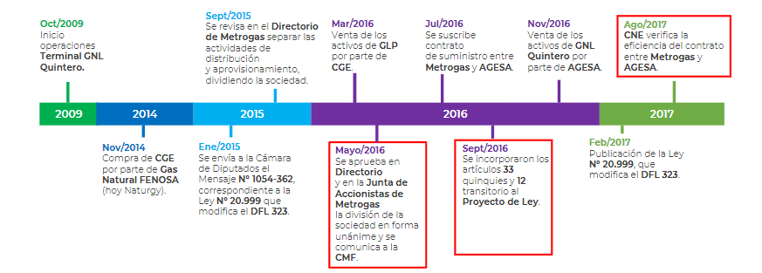

Al respecto, remarcó que las actuaciones de Metrogas y de todo su grupo relacionado han sido transparentes, legales y que la división en dos compañías se ejecutó con anterioridad a la ley N° 20.999. Luego, recalcó la importancia de los 3 cuadros en rojo:

1. En mayo del año 2016, el Directorio y la Junta de Accionistas de Metrogas aprueban de forma unánime la división de Metrogas (una compañía asumiendo el rol de la comercialización y la otra la distribución).

2. En septiembre del año 2016, se incorporaron al proyecto de ley los artículos 33 quinquies y 12 transitorio, estableciendo un procedimiento riguroso para evaluar la eficiencia de los contratos de aprovisionamiento de gas entre empresas relacionadas. Al respecto, indicó que la regulación chilena es especialmente rigurosa sobre los contratos entre partes relacionadas y, por lo tanto, se entiende que, en aquel momento, el regulador haya incorporado esos dos artículos.

También mencionó que, tras la toma de control, Naturgy lanzó un plan de transformación para el gas natural que incluía la salida del GLP vendiendo la participación en Gasco, la venta de GNL Quintero y la separación de la comercialización en Metrogas (modelo de Naturgy en todos los países en los que opera, separando comercialización y distribución).

3. En agosto del año 2017, después de la publicación de la ley N° 20.999, la CNE verifica la eficiencia del contrato entre Metrogas y Agesa, certificando que, en lo relativo a la compra de gas, el contrato es económicamente eficiente de acuerdo a las condiciones de mercado para efectos del chequeo de la rentabilidad.

En segundo lugar, en relación al informe de la Fiscalía Nacional Económica, manifestó respeto por el trabajo y competencia de la FNE, no obstante, señaló que discrepa sobre las conclusiones del estudio, pues son contrarias a la evidencia disponible. Enseguida, aseveró que hay 3 puntos del informe de la FNE con los que no está de acuerdo. En ese sentido, explicó que considera que separar la comercialización de la distribución es una buena práctica en Latina América —como se ha visto en México, Colombia, Brasil, Perú, Argentina, entre otros— y obligatoria en Unión Europea. Añadió que, Metrogas en Chile estaba integrada, pues participó en el proyecto de Quintero y que, sin dicha integración, la compañía no hubiera conseguido financiación para la mencionada iniciativa. También, indicó que no está de acuerdo con el informe de la FNE, ya que éste afirma que, como consecuencia de esta operación, hubo sobreprecios; al contrario, expresó que la división permitió una mejora de eficiencia notable que se trasladó en mejores precios a los clientes. Por último, comentó que la FNE señala que Agesa fue una empresa artificial o espejo; no obstante, consideró que la afirmación es errónea, pues dicha compañía, al igual que las otras comercializadoras, aporta valor y, más aún, agrega valor superior a los costos en los que incurre.

A mayor abundamiento, afirmó que la separación entre comercialización y distribución es una buena práctica regulatoria y de negocio, pues permite transferir el riesgo de comercialización —que en aquel momento tenía la distribuidora— a una empresa comercializadora y, de esta manera, se protege a los clientes.

Enseguida, mostró la siguiente lámina que da cuenta de la cadena de suministro de la industria del gas en Chile:

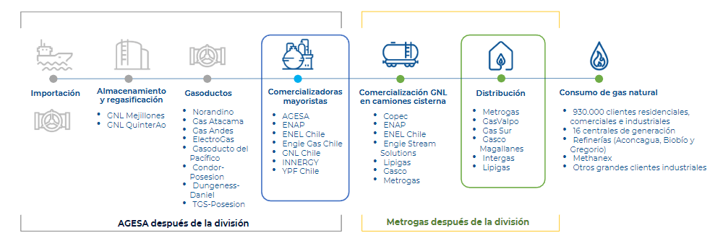

Al respecto, explicó que, después de la división, las actividades de importación, almacenamiento y regasificación, gaseoductos y comercializadoras mayoristas quedaron comprendidas dentro del giro de Agesa y que las actividades de comercialización GNL en camiones cisterna y distribución quedaron dentro de Metrogas. Añadió que hay otras 5 distribuidoras de gas natural por cañería, todas ellas desintegradas, y que le compran a la comercializadora ENAP. En cuanto a las comercializadoras, puntualizó que existen otras 6 (aparte de Agesa) y reiteró que no son empresas “espejo” o “fantasmas”, sino que desarrollan una actividad real y aportan valor.

Luego, explicó que Metrogas hace unos años era la única distribuidora que estaba integrada porque, junto con Enap y Enel, desarrollaron en el año 2009 el proyecto GNL Quintero para afrontar la crisis del gas argentino. Agregó que, como en aquel momento el balance de Metrogas estaba en una situación débil, se había quedado sin gas, no podía suministrar a los clientes industriales y tenía dificultades para suministrar al mercado residencial, la empresa tuvo que asumir todos los riesgos dentro de la distribuidora, condición puesta por los prestamistas para financiar la operación.

Posteriormente, señaló que las funciones de las comercializadoras de gas son: programar la recepción de naves, importar, gestionar la logística y el estocaje, y atender la demanda comprometida. Asociado a estas actividades operacionales, mencionó los riesgos de desajuste entre oferta y demanda, pues los compromisos son por más de un año, la demanda fluctúa por el clima, y el proveedor de gas tiene sus propias flexibilidades, etc. En ese orden de ideas, añadió que es obvio que todas las comercializadoras en Chile marginan y, dentro de ese margen, hay un componente que consiste en el seguro por el riesgo frente a las eventualidades que asume.

Además, manifestó que está en desacuerdo con el informe de la FNE en cuanto se afirma que este es un mecanismo para aumentar los precios. Manifestó que, desde la división en dos compañías, se generó mayor productividad y aumentó la competitividad, lo que se trasladó a las tarifas, todo lo cual permitió a los clientes ahorrar. Para ilustrar lo anterior, acudió a las estadísticas de la CNE (información pública, no controvertida y actualizada):

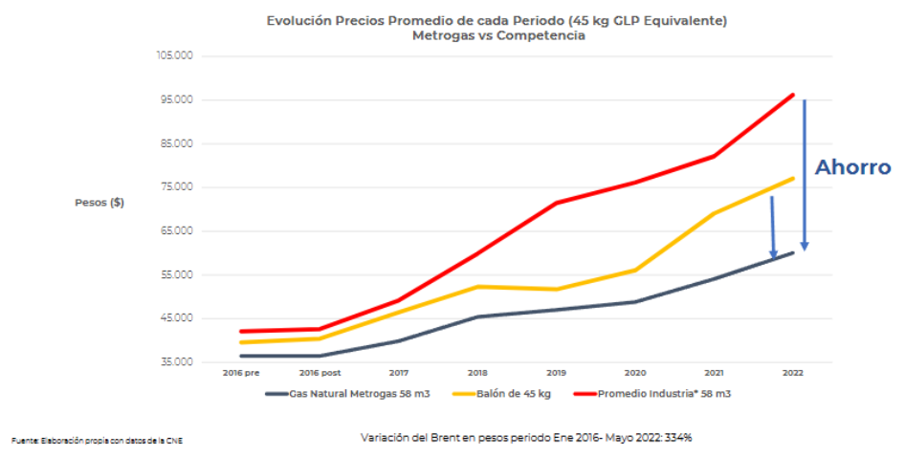

A partir del gráfico, explicó que la línea roja representa el promedio de la industria, es decir, las distribuidoras de gas por cañería en Chile, excluyendo a Gasco Magallanes porque está subvencionada y tarificada; la línea amarilla es el balón de 45 de GLP en la región metropolitana, y la línea gris representa a Metrogas. Al respecto, señaló que, efectivamente durante este periodo, todas las empresas han subido los precios, pues hay que tener en cuenta que todo el gas de las compañías del país es importado y, además, ha habido alzas en el mercado internacional. Como referencia, indicó que el precio del petróleo, en el periodo 2016-2021, ha aumentado en un 334%.

Agregó que, si se observa la línea de Metrogas, se puede concluir que la empresa ha absorbido el 80% de la subida del coste del gas, es decir, sólo traslado a sus clientes un 20% del incremento del coste del mismo. Explicó que, la empresa, a través de la eficiencia, logró trasladar ese menor porcentaje, en cambio, las otras compañías trasladaron un porcentaje mayor —de ese aumento del costo del gas—a los clientes.

Luego, mostró un gráfico para ilustrar el ahorro promedio de los clientes por periodo:

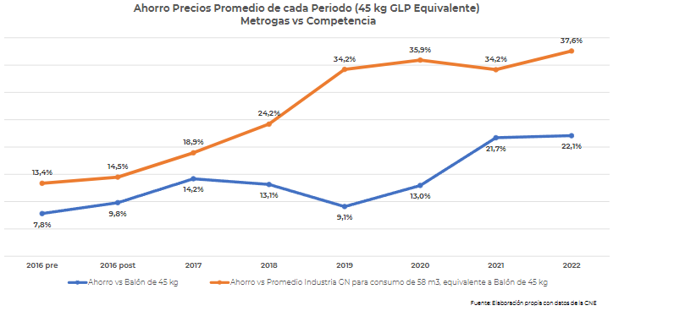

Indicó que, en el año 2022, al comprarle a Metrogas, comparado con otras distribuidoras, un cliente ahorra un 37%. Señaló que, si bien es verdad que un cliente de otra distribuidora no puede elegir comprarle a Metrogas, un cliente que tenga la suerte de poder comprarle a dicha empresa, ahorra el porcentaje anteriormente indicado. Por otro lado, comparado con GLP, afirmó que un cliente al comprarle a Metrogas ahorra un 22%. En ese orden de ideas, recalcó que Metrogas es la empresa que vende más barato en Chile, sobre todo desde el momento de la división, pues se mejoró la competitividad.

En la misma línea, comentó que se le pidió al economista Jorge Fantuzzi que evaluara los números del gráfico y concluyó que ese ahorro que se ha representado en las tarifas ha permitido trasladar a los clientes, en el periodo 2016-2021, entre 200 y 300 mil millones de pesos.

Posteriormente, señaló que el tercer punto en el que no coincide con la FNE es en cuanto a la afirmación de que Agesa es una empresa “espejo”. Recalcó que Agesa, igual que las otras comercializadoras que actúan en Chile, es una empresa que aporta valor y ha producido una mejora de competitividad. Para probar lo anterior, presentó el siguiente gráfico:

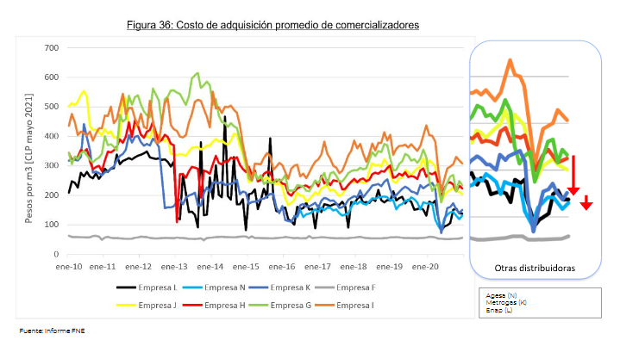

Expresó que éste es el gráfico 36 del informe de la FNE que refleja el costo de adquisición promedio del gas por parte de determinados agentes en Chile. Explicó que las líneas representan el costo de compra de gas de distintas compañías. Así, la línea gris es de Gasco Magallanes —que es una empresa subvencionada—, la línea negra, celeste y azul representan las empresas Enap, Agesa y Metrogas, respectivamente, y las demás líneas de colores son otras empresas. Enseguida, destacó que se puede observar que Metrogas, especialmente desde la división (año 2016), es la compañía que compra el gas más barato en Chile.

Luego, explicó que la diferencia entre la línea celeste y azul es el margen que Agesa le está aplicando a Metrogas y que, por analogía, la diferencia entre la línea negra y cualquiera de las líneas de color que están por encima es el margen que Enap le está aplicando a las demás comercializadoras. Por lo tanto, insistió en que Metrogas es la que compra más barato y Agesa es la compañía que margina menos y, significativamente menos, si se compara con Enap.

Por otro lado, comentó que el economista Jorge Quiroz evaluó el costo del servicio de comercialización, en todo este periodo, para los clientes residenciales y comerciales de Metrogas, concluyendo que el costo del servicio que Agesa le ha prestado a Metrogas ha representado menos del 4% de la facturación —no el 12% ni el 20% que afirmaba el informe de la FNE— y este margen es menos de la mitad del que aplica Enap a las distribuidoras que aprovisiona. Agregó que, la FNE no ha imputado incumplimiento legal alguno a Metrogas y a Agesa.

En tercer lugar, en relación al proyecto de ley Boletín N° 15.135-08, hizo una reflexión sobre qué sentido tiene esta iniciativa cuando se refiere fundamentalmente a la compañía que compra más barato, que vende más barato y que tiene a un proveedor que es el más económico y el que margina menos.

Enseguida, comentó, respecto de la integración del chequeo de rentabilidad, que es una medida arbitraria y discriminatoria, principalmente porque sólo aplicaría a Metrogas y expropia una renta de una actividad liberalizada, que es la comercialización. En el mismo sentido, explicó que la integración obligaría a prestar el servicio de comercialización gratis y sin seguro, porque en el momento que integras los ingresos y costos de ambas compañías, no hay transferencia de riesgo, por lo tanto, se volvería a exponer a los clientes a los riesgos de comercialización. Respecto a la compra a una empresa relacionada, expresó que, si la autoridad ha cambiado de opinión y no considera adecuado que Metrogas se aprovisione de su relacionada Agesa, lo que corresponde es que, en lugar de limitar la disposición del contrato, se establezca un procedimiento razonable para contratar con un comercializador no relacionado.

En cuanto a la reducción del spread para aquellos activos que tienen una antigüedad superior a los 20 años, consideró que impedirá el desarrollo futuro de esta industria porque desincentiva las inversiones a largo plazo, por ejemplo, las redes se deprecian regulatoriamente en 60 años, por lo tanto, si a los 20 años se retira el spread se desincentiva la inversión. Además, mencionó que, las distribuidoras, durante sus primeros 20 años de vida, tienen una rentabilidad negativa o por debajo al 6% (que es la tasa de costo de capital), porque el spread está previsto para que las distribuidoras puedan recuperar los primeros 10, 15 o 20 años de baja rentabilidad. Para ejemplificar, mostró una tabla con las Tasas de Rentabilidad Económica de Metrogas:

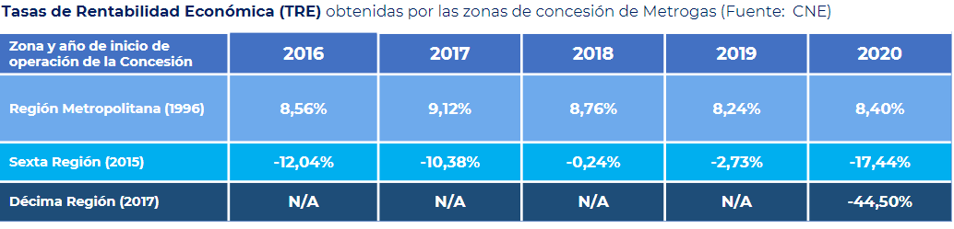

Posteriormente, señaló que hay que considerar que el valor de los activos (VNR) reconocido por la autoridad ha sido aproximadamente el 75% del presentado por la empresa, que está basado en los costos reales de invertir. Por lo cual, la rentabilidad que calcula el regulador ya tiene un castigo de aproximadamente un 25%.

Para concluir, manifestó las siguientes conclusiones:

1. La separación de la comercialización es una buena práctica. Explicó que Naturgy informó previamente a las autoridades y, posteriormente, el Regulador introdujo dos artículos al proyecto de ley. Además, la CNE certificó la eficiencia del contrato, por lo tanto, no procede atribuirle a Metrogas “vulneración del espíritu de la ley” o “fraude de ley”.

2. El modelo de negocio implantado por Naturgy, operando dentro del marco regulatorio vigente, ha funcionado correctamente, pues ha expandido el servicio y se han producido eficiencias que han sido trasladadas a las tarifas de los clientes, generando ahorros que superan los 300 millones de dólares.

3. El sistema jurídico chileno dispone de los mecanismos para revisar y sancionar, si procede, los hechos que se imputan en las demandas presentadas contra Metrogas, sin necesidad de modificar “ad personam” el marco regulatorio.

4. El proyecto de ley carece de antecedentes técnicos que lo soporten. Agregó que es una mala práctica legislativa (arbitraria, discriminatoria, expropiatoria y limita la facultad de disposición del contrato) y la baja del spread impedirá el desarrollo del sector.

5. La iniciativa representa única y exclusivamente un castigo injustificado a un operador concreto, en un contexto de malestar por la subida de precios de la energía, basado en un informe técnicamente erróneo de la FNE.

6. Metrogas no debe seguir comprando a una empresa relacionada, para lo cual se debe encontrar un procedimiento razonable que no perjudique a los clientes.

A continuación, la Subsecretaría de Economía, señora Javiera Petersen, subrayó la importancia que el Ejecutivo le da a esta discusión y, por lo tanto, indicó que aportarán con la mayor cantidad de antecedentes. Así, propuso, si la Comisión lo estima pertinente, invitar a otras expertas y expertos en temas de competencia y de mercados regulados, como los economistas Juan Pablo Montero, Eduardo Saavedra y Eduardo Engel.

Luego, se refirió al escenario particular en el que se encuentran las industrias de servicios básicos, pues presentan características que producen marcos regulatorios que están en constante estudio para prevenir conductas abusivas y asegurar que las ganancias beneficien a los habitantes del país. En ese contexto, mencionó que, si bien es cierto que Metrogas tiene los mejores precios finales en el mercado, lo importante es determinar cuánto de ese beneficio se traspasa a los consumidores finales. Al respecto, consideró que la discusión relevante es sobre el consenso, de diferentes economistas, en relación a un aumento en los precios como consecuencia de la integración vertical entre Agesa y Metrogas, sin tener a la vista mayores ganancias en competitividad.

Por otro lado, expresó que la iniciativa no apunta a terminar con los contratos entre empresas relacionadas, todo lo contrario, el objetivo que se persigue es que el costo de aprovisionamiento de gas sea el menor posible, es decir, que las distribuidoras compren de manera eficiente —independientemente si es a una empresa relacionada o no— y que la eficiencia en la compra se traspase al menor precio posible para los consumidores finales. En el mismo sentido, añadió que la idea es corregir las normas que abordan los contratos de aprovisionamiento de gas de las empresas concesionarias con empresas relacionadas, toda vez que un precio de transferencia acordado por empresas relacionadas o que pertenecen a un mismo grupo empresarial podría no reflejar precios económicamente eficientes. Así, para lograr lo anterior, el proyecto establece que se deba considerar, en el chequeo de rentabilidad, todos los contratos de suministro de gas de la empresa concesionaria y de sus proveedores relacionados, de esta manera el chequeo aplica para todos los operadores que efectúen la compra de gas a una empresa de su mismo grupo empresarial o empresas relacionadas. Agregó que, esta propuesta se justifica, en parte, por el estudio de la FNE y el del economista Quiroz —al que hizo referencia en su presentación la empresa Metrogas—, pues ambos estudios concluyen que, efectivamente, hay un aumento de los precios producto de la desintegración de Agesa y Metrogas.

Por último, en cuanto a la afirmación de que la práctica utilizada por Metrogas se observa en otros países, comentó que, si bien hay evidencia de que algunos países tienen separación vertical, esas regulaciones requieren que sean empresas distintas, que no respondan a los mismos controladores y que haya separación patrimonial entre ellas. Así, por ejemplo, en la regulación de la Unión Europea se establece que una misma persona, natural o jurídica, no tendrá derecho a ejercer control sobre una empresa que lleve a cabo funciones de producción o suministro y sobre un gestor de la red de transporte.

Posteriormente, el Presidente de la Organización de Consumidores y Usuarios (ODECU), señor Stefan Larenas, señaló que la FNE, en informe de octubre de 2021, detectó que Metrogas utilizó abusivamente la excepción contenida en la última reforma a la Ley de Servicios de Gas de 2017 para inflar artificialmente sus costos, lo que le permitió cobrar un mayor precio. Añadió que la figura utilizada fue traspasar sus contratos con proveedores a una empresa relacionada (AGESA), no sujeta a regulación, para que, a su vez, ésta le proveyera de gas natural. Indicó que, desde febrero de 2017, eso produjo un aumento entre el 13% y 20% en el precio del gas natural residencial pagado por los clientes de Metrogas, equivalentes a 78 y 87 millones de dólares anuales. Agregó que la FNE analizó el impacto que tiene la integración horizontal, como sucede cuando existe la participación de una misma empresa en los negocios, tanto del GLP como del Gas Natural en una misma zona geográfica.

Expresó que ODECU presentó una demanda colectiva y recordó que el Presidente de la Republica, en la Cuenta Pública 2022, señaló que: “Por ello, respecto a los antecedentes aportados por la Fiscalía Nacional Económica en los sobreprecios en la distribución del gas natural, el Sernac se hará parte de la demanda (…) Además los Ministros de Energía y Economía presentarán en breve plazo un proyecto de ley que establecerá tarifas para la distribución de gas natural, con mayores sanciones a empresas infractoras y compensaciones a consumidores”.

Respecto a la demanda, afirmó que ésta se centra en que Metrogas ha abusado de la ley y ha aplicado —de mala fe— las disposiciones contenidas en la Ley de Servicio de Gas. Enseguida, explicó que el abuso consiste en que, aprovechándose de una disposición transitoria, la empresa creó de forma artificial una estructura de adquisición de gas, en la cual una intermediaria relacionada —creada mediante una división de sí misma— manejó los precios a los cuales Metrogas compraría el gas. Agregó que, así la empresa generó una forma de aumento de costos artificiales que, en definitiva, le permitió cobrar precios más altos por su servicio de distribución a los consumidores finales.

Finalmente, señaló que ODECU considera que la libre competencia no se agota en los atentados a ella por parte de empresas que, teniendo posición dominante en un mercado determinado, abusan de ella. Además, indicó que la libre competencia, se juega en el incentivo de la competencia, cuestión que no ha merecido la necesaria atención por parte de nuestras autoridades económicas. Luego, manifestó preocupación en cuanto a que Metrogas use esta nueva instancia regulatoria para volver a abusar de la ley, utilizándola como una forma de exculparse de los abusos cometidos hasta la fecha. Así, recalcó que esta ley no exculpa los abusos cometidos en el pasado y su objetivo es evitar que estos abusos se reiteren.

Enseguida, la Presidenta de la Comisión, Honorable Senadora señora Carvajal, consultó si la demanda ya fue presentada y cuántos clientes están representados.

El Presidente de la Organización de Consumidores y Usuarios (ODECU), señor Stefan Larenas, explicó que esta demanda fue presentada en representación colectiva de todos los usuarios de Metrogas (400.000 – 500.000 mil usuarios), en el vigésimo cuarto juzgado civil de Santiago y que actualmente está en curso.

A su turno, el Honorable Senador señor Durana expresó que, como se ha dicho, el Gobierno tras conocer la división de la empresa en cuestión, incorporó los artículos 33 quinquies y 12 transitorios a la ley —artículos que hoy, mediante este proyecto, quiere eliminar—. Por otro lado, comentó que se señala que Metrogas cuenta con las certificaciones de la CNE, sin embargo, la FNE realizó un informe, pero no inició ningún proceso en el Tribunal de la Libre Competencia. Al respecto, destacó que quedan muchas dudas, pues falta escuchar a la FNE y a la CNE. Además, agregó que, la evolución del precio promedio de acuerdo a los informes de la CNE, define los niveles de ahorro que habría tenido la industria en el tiempo.

Por lo anterior, consultó —bajo el contexto de que cuando se generó el proyecto de ley el año 2016, tiempo en el cual el Ministro era Máximo Pacheco, y entendiendo que existía el problema con el gas argentino— si existieron acuerdos entre Metrogas y el Gobierno de la época, pues queda la sensación de que la empresa hizo un esfuerzo, consiguió financiamiento y se realizaron inversiones, pero hoy se les desconoce dicho aporte en la solución del problema del gas de ese momento.

Posteriormente, señaló que la Subsecretaria de Economía dijo que ha habido un aumento de precio; sin embargo, el Senador agregó que siempre los precios aumentan por la inflación. Al respecto, preguntó cuál es la base tangible de la Subsecretaria para sostener que ha habido aumento de precios y no ahorro para los clientes en este caso, porque los gráficos presentados por Metrogas —que son en base a la información de la página publica de la CNE— señalan lo contrario. Además, consultó que tiene pensado el Gobierno para incentivar que esta industria se modernice, genere procesos de innovación, más competitividad e invierta en tecnología, para que muchos más hogares puedan acceder al gas natural.

Finalmente, consultó a ODECU, si antes que la FNE emitiera el informe, se habían presentado demandas a la industria por la detección de sobreprecios y abusos al consumidor final.

A su vez, el Honorable Senador señor Prohens comentó que una de sus preocupaciones es que al consumidor final, a los hogares del país, le suba el precio del gas por la aprobación de este proyecto de ley. Explicó que, se corre el riesgo de un alza en precios si se saca a la empresa que vende más barato. En ese orden de ideas, agregó que el gas tiende al alza por el precio del petróleo y otros factores, no obstante, es necesario aclarar si, en este caso, el alza de precios fue producto de dichos factores o porque la empresa aplicó un precio mayor. Al respecto comentó que, Metrogas señaló que la empresa ha absorbido el 80% de la subida del coste del gas y sólo el 20% del alza alcanzo a impactar en la gente.

Luego, recogiendo lo señalado por el Senador Durana, afirmó que los informes son de una entidad estatal, entonces es importante que estén presenten todos los actores, pues es necesario aclarar la diferencia de opiniones.

Por último, expresó que la FNE realiza informes, pero cuando observa dolo tiene la obligación de demandar en los tribunales, sin embargo, la FNE y el Estado de Chile no han recurrido ante los tribunales por este caso.

Por otra parte, el Honorable Senador señor Castro señaló que hay cuatro meses de desfase entre el acuerdo del directorio sobre la división y la incorporación de los artículos a la ley, por lo tanto, consultó a Metrogas cómo califica la redacción de la ley y la oportunidad en que se produjeron los hechos que llevaron a este momento, si hubo una mala redacción de ella, o una utilización legitima de la ley, etc.

Enseguida, preguntó cuánto les afectaría a los clientes la disminución de rentabilidad propuesta en este proyecto de ley y que opinión tienen en relación al rol comercializador que debiese tener ENAP.

Finalmente, insistió en que es necesaria la presencia de la FNE en las próximas sesiones.

El Honorable Senador Velásquez manifestó que no se quieren Gobiernos abusivos ni empresas que abusen y que se debe mejorar la confianza de los ciudadanos en el mundo público y privado.

Además, consultó por qué es tanta la diferencia entre el informe de la FNE y las conclusiones de Metrogas. Agregó que, estas diferencias producen un quiebre, pues hay principios que colisionan.

La Presidenta de la Comisión, Honorable Senadora señora Carvajal, comentó que las instancias que se han dado en esta Comisión son para conocer de primera fuente las posiciones en torno a este tema. Lamentó la ausencia de la FNE, pues es extremadamente relevante su opinión, sobre todo porque la empresa Metrogas cuestionó el informe emitido por esta institución. Además, indicó el impacto que ha habido en los precios del gas que, al parecer, según ODECUS, no tiene justificación y constituye un abuso a los consumidores.

Insistió en la importancia de generar una normativa que no deje espacios para el abuso y que permita el resguardo al derecho legítimo que tienen los clientes de acceder a un precio justo, especialmente porque se está regulando un insumo esencial que afecta directamente el bolsillo de los usuarios.

Por último, señaló que, se puede entender que la empresa, haciendo uso de buena fe de la legislación, generó una política o una fórmula distinta, pero igualmente se produjeron alzas en los precios. Entonces, consultó cuáles fueron los elementos que tuvo en cuenta Metrogas al momento de dilucidar el alza del gas y cuáles son las medidas que están tomando actualmente para impedir que ocurran dichas alzas, aun con esta normativa.

El Presidente de Metrogas, señor Antonio Gallart, expresó que se ha dado por supuesto que Metrogas ha actuado subrepticiamente, por ello, aclaró que la empresa ha operado de manera transparente. Así, explicó que al llegar a Chile la empresa sostuvo numerosas conversaciones con la autoridad y de esas conversaciones surgieron medidas concretas: la salida del GLP, desintegración de Quintero y la división de la empresa, separando la distribuidora de la comercializadora. Entonces, insistió en que esas medidas se le contaron a la autoridad en numerosas sesiones de Lobby, pues siempre la intención fue tener una postura transparente y lograr acuerdos. Además, afirmó que se validó el actuar de la empresa porque, después de estas conversaciones, la ley lo recogió, la CNE lo certificó y la FNE dijo que era el contrato más barato de Chile —hoy comprarle a Metrogas, en comparación a la media de las otras distribuidoras, es un 40% más barato—. Agregó que Agesa margina significativamente menos que Enap, que es una empresa pública y la que suministra a todas las demás distribuidoras.

Luego, explicó que el precio del cliente tiene dos componentes: el costo del gas, donde Metrogas tiene el mejor contrato de Chile, y el costo de la operación, donde Metrogas tiene diversos planes de eficiencia en los últimos años y continúa trabajando en ello.

Por otro lado, dejó en claro que siempre Metrogas le planteó al Gobierno cuales eran los planes y que, en su opinión, al incorporar los dos artículos a la ley —y dado que en Chile la legislación sobre operaciones entre partes relacionadas es muy estricta— el Ejecutivo tomó control sobre ese contrato a través de la certificación.

Insistió en la apertura de Metrogas a conseguir un contrato con otra empresa, sin embargo, preguntó por qué se castiga a una empresa cuando su contrato actual es bueno —la iniciativa propone hacer el cambio de contrato gratis y sin seguro—.

Respecto a la diferencia de datos con la FNE, expresó que habría que preguntarle a la FNE sobre sus datos, sin embargo, en cuanto a los datos entregados por la empresa, señaló que se usó información pública y no controvertida de la CNE, incluso se utilizó un gráfico producido por la FNE.

Comentó que se les ha acusado de tener poder de mercado, no obstante, expresó que el mayor poder de mercado de la empresa es que es la más barata.

A continuación, la Presidenta de la Comisión, Honorable Senadora señora Carvajal, consultó si en otros países operan de la misma manera y cómo se norma la rentabilidad de las empresas asociadas.

Al respecto, el Presidente de Metrogas, señor Antonio Gallart, explicó que en Chile opera de forma distinta, pues en Argentina la empresa asociada que suministra es una empresa pública, en Brasil es Petrogas y en Colombia Ecopetrol. Por otro lado, expuso que en España la empresa también es proveedora y el regulador fiscaliza que el precio del contrato sea competitivo, pero es una actividad liberalizada.

En cuanto a los acuerdo con el Gobierno, explicó que el año 2016, cuando se acordó construir Quintero, entiende que no hubo subvenciones por parte del Gobierno, Metrogas decidió participar y, por eso, fue la única que se integró. Luego, el año 2015 cuando llegó la empresa a Chile, expresó que se dedicó mucho esfuerzo para explicarle los planes a la autoridad, con el Ministro Pacheco y con la CNE. Además, reiteró que Metrogas era la única distribuidora en Latinoamérica y Europa que estaba integrada.

La Presidenta de la Comisión, Honorable Senadora señora Carvajal, consultó cuál fue la motivación para crear Agesa y quién representa a dicha empresa. Enseguida, preguntó porque Metrogas usa ese mecanismo si el efecto final es igualmente alza de precios para los clientes.

El Presidente de Metrogas, señor Antonio Gallart, contestó que cuando se observa una cadena de suministro hay dos conceptos: el costo de cada eslabón y el valor que aporta. En ese sentido, comentó que las empresas del mundo permanentemente restructuran las cadenas de suministro, voluntaria o forzadamente. Mencionó que el objetivo es intentar conseguir mejores costos finales, mejorar la calidad o crear una defensa estratégica. Así, explicó que en la separación que se hizo, lo que está certificado es que el margen que Agesa le cargo a Metrogas, durante la media de los últimos 5 años, fue menos del 4% del costo. Añadió que, si se compara con lo que Enap cargo a sus distribuidoras, fue más del doble. En ese sentido, afirmó que si no se hubiera hecho la separación no se hubiera mejorado de esa forma la competitividad.

La Subsecretaría de Economía, señora Javiera Petersen, expresó que, para el Gobierno, asegurar que las mejorías en eficiencia y en competitividad se puedan traducir a los competidores, no es en ningún caso un castigo para la empresa. Afirmó que la propuesta es fortalecer la regulación que hoy existe, asegurando que el chequeo de rentabilidad pueda incorporar la estructura de costos del grupo verticalmente integrado y, así, las mejoras en competitividad que puedan tener las empresas, se traduzcan en mejores costos. Recalcó que la comparación que realiza Metrogas respecto a las otras empresas puede ser engañosa, por ello, señaló que es relevante observar intertemporalmente lo que ocurre con los consumidores finales de Metrogas antes y después de la separación de Agesa. Por último, aclaró que los economistas que participaron en el informe de la FNE dan cuenta de un aumento de precios de cierta magnitud —aumento distinto al presentado por Metrogas—, por lo que, consideró necesario establecer ciertas herramientas econométricas para poder aislar los precios que influyen siempre en tendencia, como la inflación y el precio en materias primas, para poder rescatar que aumento de precio se puede atribuir a ciertos cambios en los modelos de negocios. Agregó que estas herramientas econométricas fueron utilizadas por la FNE en la elaboración de su informe, cuestión que podrá explicar la propia entidad en su oportunidad.

Respecto a la pregunta del Senador Durana, el Presidente de la Organización de Consumidores y Usuarios (ODECU), señor Stefan Larenas, comentó que la organización ha recibido diferentes reclamos respecto al poder calórico, al precio, entre otros temas, pero que el informe de la FNE fue un detonador para que las personas pudieran fundamentar sus reclamos.

En la siguiente sesión, el Secretario Ejecutivo (s) de la Comisión Nacional de Energía, señor Marcos Antonio Mancilla, afirmó que en Chile existen seis empresas distribuidoras de gas de red concesionadas, de las cuales cinco están sujetas a un régimen de chequeo de rentabilidad y una —Magallanes— está sujeta a un régimen de tarificación. Además, especificó que existen 864 mil clientes del servicio de distribución de gas de red, sin embargo, en la práctica son más de 1 millón de usuarios, pues algunos clientes son edificios en donde viven varias familias. Enseguida, mostró un cuadro para ilustrar la magnitud de las empresas:

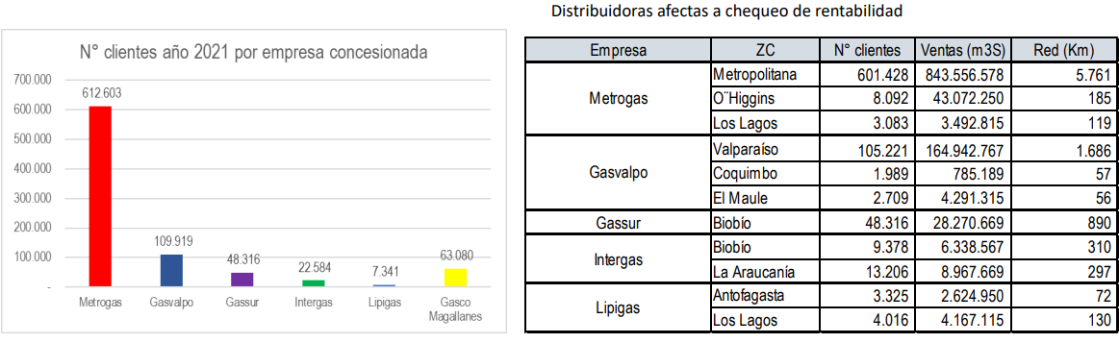

Agregó que hasta el año 2017 la ley de servicios de gas incluía un chequeo de rentabilidad con límite máximo —excepto para la región de Magallanes—. No obstante, aseveró que la legislación estaba obsoleta y tenía vacíos, pues no regulaba en detalle el proceso de chequeo de rentabilidad, ni el de tarificación, y faltaba el procedimiento de metodología para calcular tasa de costo de capital, entre otros aspectos. Agregó que, a principios de la década pasada, la CNE había iniciado un proceso de monitoreo de la rentabilidad de las empresas del sector, monitoreo que arrojo el siguiente resultado:

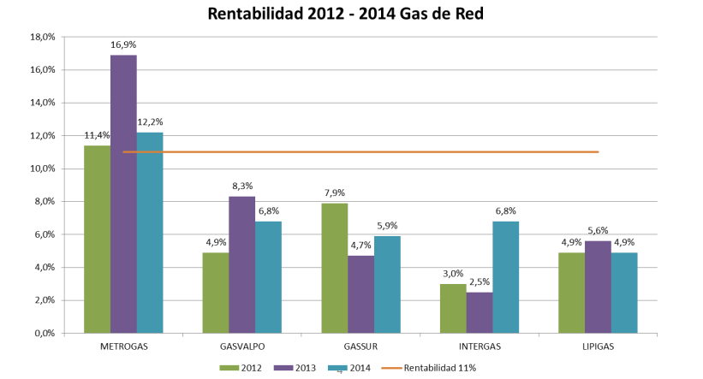

A partir del gráfico anterior, clarificó que se aprecia que la mayoría de las empresas tuvieron rentabilidades dentro de la tasa de costo capital calculada en ese momento. Explicó que la ley establecía un piso de 6% de rentabilidad, con un spread de 5 puntos, por lo tanto, la línea roja representa el límite teórico de las rentabilidades. Así, afirmó que una compañía —Metrogas— había sobrepasado la rentabilidad que estaba legalmente permitida. Añadió que, en esta misma época, algunos actores llevaron este asunto al Tribunal de Defensa de la Libre Competencia, el cual falló que, atendiendo los vacíos legales existentes, no era posible verificar las disposiciones de la ley para solicitar al Ministerio de Energía la fijación tarifaria. Al respecto, mencionó que los clientes quedaron doblemente desprotegidos, pues las empresas no podían ser objeto de regulación tarifaria a pesar de la rentabilidad excesiva y este exceso de rentabilidad no podía ser devuelto a los usuarios. Entonces, consideró que la CNE podría haber seguido realizando monitoreos al mercado y chequeos de rentabilidad, pero no habría tenido efectividad. Por lo anterior, señaló que el Ejecutivo y el Congreso de la época decidieron reformar la ley, asignándole diversas tareas a la CNE.

Agregó que, la CNE desde el año 2010 es un órgano estrictamente técnico, pues las labores de políticas públicas fueron radicadas en el Ministerio de Energía.

Explicó que el marco regulatorio actualmente vigente mantiene el principio de libertad tarifaria con límite de rentabilidad, con un spread de 3% y transitoriedad en la rebaja del spread. Además, comentó el establecimiento de una disposición transitoria cuyo objetivo, de acuerdo a la historia de la ley, era fomentar las inversiones, para lo cual se consagró que las instalaciones que entren en operación entre 15 años antes y 10 años después de la modificación de la ley, tendrán un spread mayor de 5 puntos.

En cuanto a la metodología y procedimiento para realizar el chequeo de rentabilidad, expresó que dicha rentabilidad se calcula como el promedio simple de las tasas de rentabilidad económicas anuales obtenidas en los últimos tres años. Indicó que la tasa de rentabilidad económica anual se determina como aquella tasa de actualización que permite un flujo neto anual igual a cero, a los bienes de propiedad de la empresa concesionaria en una determina zona de concesión. En ese entendido mostró lo siguiente:

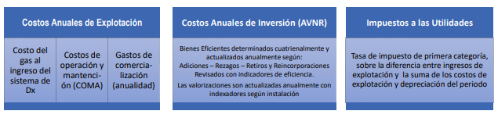

Explicó que, en la regulación actual, los costos de explotación e inversión de la empresa real son considerados de manera corregida de acuerdo a criterios de eficiencia y estándares aplicables a otras empresas de servicio público. Consideró relevante lo anterior pues, ese espíritu de la ley, traspasa todo el articulado, ya que en distintas disposiciones se establece que el objeto del regulador es buscar la eficiencia de costos de las compañías e independizarse de lo que informen ellas. Enseguida, señaló que, para estos efectos, la ley impone a la CNE distintas tareas: elaborar un Informe Anual de Chequeo de Rentabilidad, un Informe Cuatrienal de Valor Nuevo de Reemplazo de Bienes Eficientes y un Informe Cuatrienal de Tasa de Costo Capital (TCC). Como ejemplo enseñó las siguientes láminas:

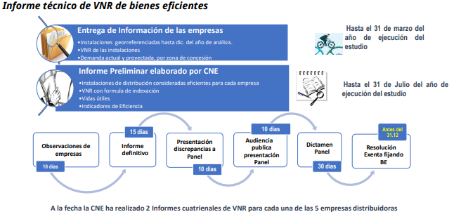

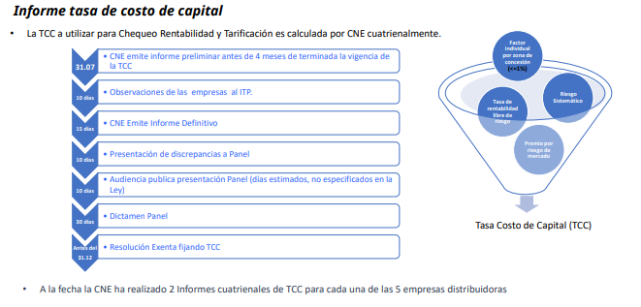

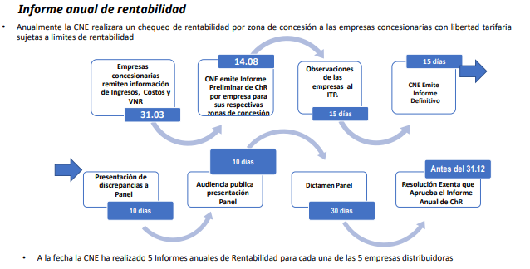

Al respecto, consideró que, de esta forma, se garantiza que el proceso sea intachable.

En cuanto a los costos de explotación, destacó que el más relevante es el costo de abastecimiento de gas, lo que incluye regasificación y transporte. Además, expresó que en principio la ley establece que se tomen los costos que informa la distribuidora, salvo excepciones. Por otro lado, en relación a los otros costos, indicó que deben ser necesarios, eficientes y pertinentes.

Luego, se refirió al costo del gas para efectos del chequeo de rentabilidad. Así, explicó que la ley estableció que se debe verificar la gestión de compra del gas y la eficiencia de esta. Al respecto, distinguió dos regímenes: el permanente y el transitorio, y leyó la siguiente tabla:

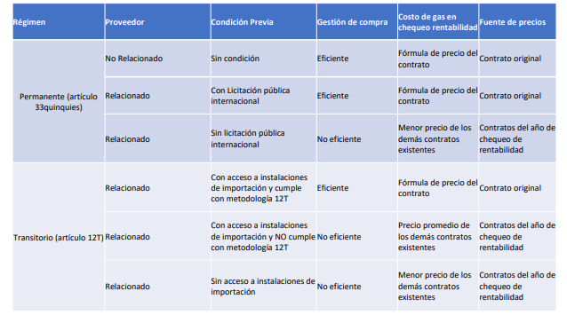

Luego, explicó en detalle la condición del artículo 12 transitorio. Al respecto indicó que la distribuidora debe contar con instalaciones que permitan importar gas (por gaseoducto o por instalaciones de gas natural licuado); la CNE debe verificar que la gestión de compra del contrato sea económicamente eficiente de acuerdo a condiciones de mercado; se debe comparar el precio promedio proyectado del contrato con la empresa relacionada con el precio promedio proyectado de todos los demás contratos existentes al momento de la suscripción; el precio promedio proyectado está definido en la ley —precio ponderado por volumen proyectado de los precios mensuales de los contratos para los siguientes 48 meses— y, si el precio promedio proyectado del contrato de la empresa no supera en más de 5% el precio promedio de los demás contratos, se verifica que la gestión de compra es eficiente y el costo del gas correspondería a lo efectivamente pagado de acuerdo al contrato, cuestión realizada por la CNE a través de la Resolución Exenta N°441 del 2017. Así, la CNE concluyó que el contrato presentado por la empresa Metrogas —la única distribuidora que señaló que tenía contratos con empresas relacionadas— cumplía con las condiciones establecidas en la ley.

En cuanto al proyecto de ley, comentó que éste tiene dos propuestas: incorporar en el cálculo de rentabilidad al grupo económicamente integrado, para evitar extracción lateral de rentas, y rebajar el límite de rentabilidad máxima para activos con más de 20 años de antigüedad, eliminando el spread de 3%.

Luego, expresó que, a partir del proyecto de ley, la CNE realizó ejercicios de simulación con el objetivo de observar que hubiera pasado, en todos los años que la CNE realizó el chequeo de rentabilidad, si este proyecto de ley hubiera estado vigente. Enseguida, mostró la siguiente lámina para ilustrar el ejercicio sobre chequeo integrado con proveedor relacionado:

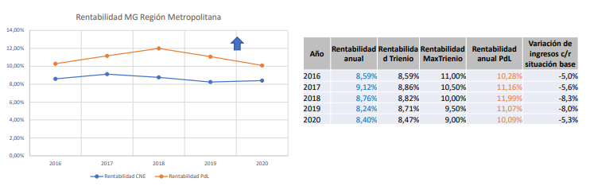

Explicó que, según sus estimaciones, si el proyecto que se propone hubiera estado vigente, las rentabilidades que se hubieran obtenido serían mayores (columna naranja de la tabla), incluso superando los máximos establecidos. Aclaró que este es un ejercicio teórico, pues no era la regulación que existía en esos años.

Por otro lado, mencionó que, si se quiere obtener la misma rentabilidad (columna azul de la tabla) pero con las normas propuestas por este proyecto de ley, significa que los ingresos de las compañías debiesen haber sido menores, es decir, Metrogas logró ingresos por sobre los que debió haber obtenido, si la regulación fuera la que se propone hoy. Agregó que obtuvo esta mayor rentabilidad pues tenía una empresa relacionada que la abastecía.

Luego, mostró la siguiente lámina para graficar el ejercicio de disminución del spread a activos de más de 20 años:

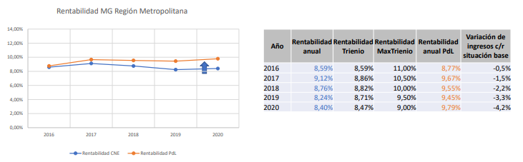

A partir de lo anterior, explicó que la rentabilidad que tiene la empresa son los números en azul y lo que hubiese obtenido de estar vigente este proyecto de ley son los números naranjos. Al respecto, concluyó, a partir del gráfico, que la rentabilidad hubiera sido aún mayor de la obtuvo, lo que significa que la empresa obtuvo ingresos adicionales, que bajo la vigencia de este proyecto no hubiera recibido.

Finamente, respecto a las demás compañías, señaló que la propuesta del chequeo integrado no les afecta, pues no existe otra empresa bajo ese supuesto, sin embargo, la propuesta de disminuir el spread para los activos más antiguos podría afectar en algunos casos, tal como se muestra en la siguiente tabla:

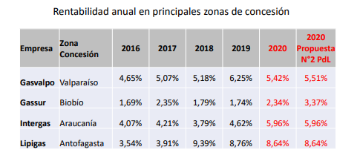

Enseguida, el Honorable Senador señor Castro consultó al representante de la CNE si al realizar el informe, dado que es contradictorio al informe de la FNE, se usó toda la metodología disponible el año 2017 para hacer la evaluación y que arrojó como resultado un chequeo de rentabilidad positiva a la empresa en cuestión. Además, le preguntó si hoy tuviera que hacer el mismo chequeo bajo las mismas reglas sería el mismo resultado o no. Aclaró que estas preguntas son para poder entender hasta donde ahondo la CNE en ese momento respecto de la evaluación de rentabilidad a la luz de todos esos antecedentes.

El Secretario Ejecutivo (s) de la Comisión Nacional de Energía, señor Marcos Antonio Mancilla, respondió que si las reglas fueran las mismas el resultado sería similar. Explicó que la verificación de ese contrato se hizo —como se tenía que hacer— al momento de la suscripción, por lo tanto, las variables económicas que habría que utilizar son las que se tuvieron a la vista por parte de la CNE el año 2017. Por otro lado, afirmó que no es contradictorio lo expresado por la CNE y la FNE en términos técnicos, pues las cifras muestran que —producto de la regulación y del contrato celebrado con una empresa relacionada— ha habido una rentabilidad que, según el espíritu de la ley, debió ser incorporada en el chequeo de rentabilidad y, al no estar presente en dicho chequeo, permitió que una compañía tuviera rentabilidades que cumplan por la ley e ingresos “en exceso”.

La Honorable Senadora señora Rincón comentó que se presentó el primer proyecto de ley sobre esta materia el 1 de diciembre del año pasado a raíz del informe de la fiscalía. En esa oportunidad, explicó que se propuso la derogación del artículo 12 transitorio, pues era el centro del problema ya que permitía la integración vertical de precios entre empresas, lo que hizo subir los mismos 80 millones de dólares al año, con un perjuicio grave a los consumidores.

Luego, consultó sobre la conveniencia en mantener el spread de rentabilidad en más de 3%, en consideración a que otros mercados regulados no tienen este spread. Consideró valorable que se tome como factor para el cálculo de rentabilidad la inversión que realizan las empresas, ya que los incentivos permiten mantener el estándar en la provisión del servicio.

Finalmente, consultó a la FNE si la modificación del artículo 33 quinquies es efectiva para eliminar el sobreconsumo en los usuarios finales.

A continuación, el Fiscal Nacional Económico, señor Ricardo Riesco, expresó que a la FNE le parece positivo el proyecto de ley presentado por el Ejecutivo y que recoge varias mociones parlamentarias. Agregó que no podrían estar en desacuerdo porque uno de los principales insumos para proponer esta iniciativa fue el estudio de mercado del gas en Chile de la FNE.

Respecto a los estudios de mercado, señaló que es una de las herramientas más potentes que tiene la FNE dentro de su abanico de herramientas, pues cambian el estatus quo normativo y genera mejoras en la estructura de los mercados, pues muchas veces los mayores precios que se observan en los mercados no son producto de conductas ilícitas de los incumbentes, sino que se originan por regulaciones defectuosas.

Por otro lado, recordó que la FNE realizó su estudio de mercado por más de 1 año —entre noviembre 2020 y diciembre 2021—, analizando el mercado del gas en todos sus eslabones —desde la importación hasta la comercialización minorista—, es por eso que consideró este informe como el más completo y profundo que se ha hecho sobre la industria del gas en Chile. Agregó que, para realizar el estudio, la FNE cuenta con atribuciones legales que nadie más tiene en este país y que, de hecho, la FNE pudo exigir y analizar información desagregada, inédita y confidencial de todos los actores y autoridades públicas que intervienen en esta industria. Comentó que, incluso, para chequear el análisis se asesoraron con dos economistas expertos: Juan Pablo Montero y Eduardo Saavedra. Continuó expresando que, si bien este estudio tiene todas las bondades antes señaladas, no está exento de críticas, de hecho, recordó que en la sesión pasada Metrogas cuestionó el estudio con las mismas críticas que ya había realizado a la versión preliminar del estudio de mercado. Al respecto, consideró que, en su oportunidad, la FNE desvirtuó técnica y fundadamente las críticas, como consta en ciertos documentos publicados en la página web de la institución.

En cuanto a los hallazgos del estudio, comentó que, desde el año 1989 las distribuidoras de GN están sujetas a una regulación que les impone un límite máximo de rentabilidad, pero el mecanismo de cálculo de rentabilidad no estaba regulado de manera clara, era letra muerta. Por lo anterior, la última reforma a la ley del gas el año 2017 buscó limitar de manera real y efectiva la rentabilidad de las distribuidoras de GN y, de hecho, reconoció que la reforma fue efectiva, pues todas las distribuidoras de GN ajustaron a la baja sus márgenes y disminuyeron sus precios a los consumidores, excepto la empresa Metrogas. Agrego que, de hecho, tras la reforma, Metrogas aumento sus márgenes y sus precios, específicamente a sus clientes residenciales. Enseguida, explicó que Metrogas el año 2016 —unos meses antes de la reforma de febrero del 2017— se dividió en dos sociedades —Metrogas y Agesa— que siguen siendo hasta el día de hoy sociedades espejo:

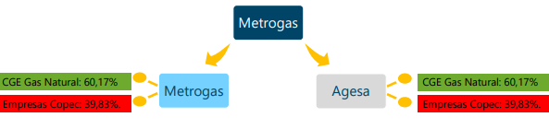

Producto de esta división, indicó que Metrogas se quedó a cargo del negocio de distribución de GN y le entregó a Agesa el negocio del suministro o abastecimiento del GN, traspasando a Agesa sus principales contratos de suministro de GN, siendo el más relevante uno con Shell, a través de GNL Chile, el año 2008. Luego, explicó que Metrogas recontrató el mismo contrato que tenía con Shell, a través de GNL Chile, con Agesa, pero a un precio mayor, porque Agesa cobra una comisión por sus servicios a su empresa espejo, Metrogas. A mayor ahondamiento, señaló que el principal efecto fue que aumentó para Metrogas el costo del suministro de gas natural que antes obtenía en mejores condiciones de Shell, a través de GNL Chile y, lo anterior, le permitió a Metrogas (empresa regulada) traspasar parte de la rentabilidad a Agesa (empresa no regulada). A su vez, comentó que, al tener Metrogas un mayor costo, le permitió marginar más en términos absolutos. Al respecto, afirmó que toda esta estructura quedo amparada por el artículo 12 transitorio de la Ley de Servicios del Gas, pues reconoció los contratos celebrados entre Metrogas y Agesa antes de la entrada en vigencia de la reforma legal de febrero de 2017, es decir, esta norma permite a Metrogas aumentar injustificadamente sus costos y traspasar rentabilidad a Agesa, que es una sociedad “espejo” que no forma parte del cálculo de rentabilidad de Metrogas.

En relación al impacto del aumento de los costos de Metrogas, afirmó que se ha traducido en una mayor tarifa, que equivale entre un 12,7% y un 20,2% en el precio del GN residencial pagado por los clientes residenciales de Metrogas, es decir, un sobreprecio anual equivalente entre 78-87 millones de dólares. Relevó la importancia de lo anterior porque al contrato entre Metrogas y Agesa le queda una vigencia de 8 años, pues el contrato con Shell, a través de GNL Chile, dura hasta el año 2030.

Manifestó que la solución a esta falla regulatoria es derogar el artículo 12 transitorio de la Ley de Servicios del Gas y establecer que la rentabilidad máxima se calculará tomando en cuenta no solo a la empresa distribuidora de gas natural, sino que a todas las empresas del grupo empresarial que participen en el negocio, es decir, se debe establecer un chequeo integrado de rentabilidad, tal como hace la propuesta del nuevo artículo 33 quinquies del proyecto de ley. Expresó que el precio promedio mensual de las cuentas de los clientes residenciales de Metrogas tiene el potencial de bajar entre un 12% y un 20%.

Posteriormente, se refirió a las críticas al informe de la FNE. Al respecto, precisó lo siguiente:

1.- Metrogas es la distribuidora de GNL que compra al menor costo y vende al menor precio. Mencionó que, no obstante ser efectiva esa afirmación, no es pertinente porque las empresas distribuidoras no compiten entre sí y, además, el hecho que Metrogas sea la distribuidora que vende más barato, no la habilita para realizar lo que quiera. Comentó que dicha empresa tiene acceso al puerto de Quintero y, por lo tanto, es la única compañía distribuidora que puede acceder a contratos de aprovisionamiento de gas natural en el mercado primario. Además, afirmó que Metrogas siempre obtiene los mejores precios porque es la empresa distribuidora más grande —distribuye el 80% del volumen del gas natural del país—, razón por la cual puede acceder a mayores descuentos por volumen. Aclaró que el estudio de la FNE no tuvo por objeto determinar si Metrogas era o no más económica que las otras distribuidoras, solamente se estableció que la compañía debió haber vendido a un precio aún menor. Enseguida, expresó que no es correcto que se señale que este proyecto de ley es una sanción o es discriminatorio para la Metrogas, pues no busca castigar a la empresa, sino corregir una falla regulatoria y, según los antecedentes, no hay otra compañía que se beneficie de esta falla regulatoria.

2.- Metrogas es la distribuidora de gas (GNL o GLP) más económica en el mercado que opera (Santiago). Respecto a esta afirmación, señaló que esta comparación no tiene utilidad, pues no compiten entre sí las distribuidoras. Entonces, expresó que se debe comparar a Metrogas con las empresas que compiten con ella, que es principalmente el GLP. Realizada esa comparación, explicó que no es correcto que Metrogas sea mucho más económica que el GLP, porque la FNE, en uso de sus atribuciones legales, accede a información que no está a disposición del público ni de Metrogas. Así, concluyó que los datos utilizados por Metrogas son precios de lista del GLP, que no contemplan una serie de descuentos que en la práctica se realizan y, por ello, el precio utilizado por Metrogas para compararse con el GLP no refleja el precio real. Enseguida, mostró los siguientes gráficos:

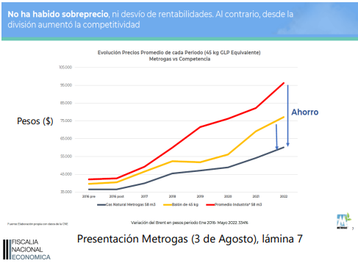

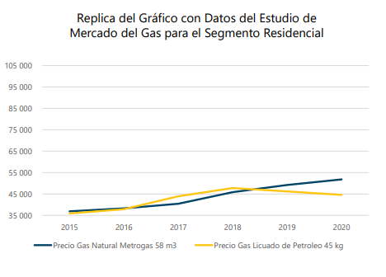

Afirmó que el último gráfico se realizó con precios reales cobrados en el mercado que suministraron las empresas de GLP y se puede observar que la diferencia alegada por Metrogas desaparece e, incluso, en algunos periodos de tiempo el GLP ha sido más barato que el gas natural. Agregó que, es seguro que no existe una tendencia irrevocable que muestre que el gas natural es siempre incrementalmente más barato que el GLP, pero si se puede afirmar a partir del último grafico que el gas natural y el GLP ejercen recíprocamente entre sí una presión competitiva para determinar sus precios. En esa misma línea, insistió en la importancia de este proyecto de ley, pues producto de la interacción de precios, debería bajar según la teoría económica el precio del GLP.

3.- La división de Metrogas y Agesa aumentó la competitividad en relación a otros combustibles. Al respecto, expresó que se intenta comparar los márgenes y precios de Metrogas antes y después de la división, y lo que encontró la FNE fue que, sin la existencia de Agesa, los precios serían más bajos de lo que son actualmente. Por otro lado, aseveró que hay muchas razones para explicar porque Metrogas tiene los precios más bajos de gas natural, por ejemplo, una buena gestión de la empresa en la contratación del suministro de gas natural en su minuto, pero los buenos precios de la compañía no se deben de manera alguna a la división.

4.- Agesa es necesaria para la operación de Metrogas. En este punto, manifestó que discrepa completamente porque no considera necesaria Agesa para la operación de su relacionada dado que, hasta mayo del 2016, Metrogas funcionaba perfectamente bien sin la existencia de Agesa. Añadió que, antes de la división el gerente general de Agesa y todo el equipo era una gerencia de abastecimiento interna de Metrogas.

5.- La separación entre compra y distribución, dentro de un grupo empresarial, es una buena práctica internacional. En relación a dicha afirmación, señaló que la forma en que lo plantea Metrogas no es la correcta, ya que la buena práctica internacional es la separación, pero de propiedad, entre distintos grupos económicos, para resguardar justamente que no se incrementen costos vía empresas relacionadas. Además, recordó que la empresa en la sesión pasada confirmó que no funciona de esta manera en otros países.

6.- La separación permite traspasar y reducir riesgos. Al respecto, comentó que el traspaso de riesgos se hace a terceros, a un patrimonio distinto, en este caso Metrogas se estaría asegurando a sí misma, porque Agesa es una empresa espejo. Indicó que Agesa es una compañía pequeña, sin activos relevantes más que sus utilidades, por lo tanto, difícilmente podría cumplir con el estándar de una aseguradora. Por último, consideró que Metrogas es la que actúa como garante de las obligaciones de Agesa con Shell, a través de GNL Chile y, además, durante la discusión parlamentaria Metrogas nunca planteó que la creación de Agesa tuviese la intencionalidad de traspasar riesgos, siempre su preocupación fueron las rentas.

7.- Existe una contradicción entre los cálculos de la FNE y la CNE. Aclaró que no hay contradicción, la CNE realizó un cálculo de eficiencia del contrato cumpliendo con un mandato legal, el contrato sigue siendo eficiente, el cálculo está bien hecho.

8.- Impacto por división es menos a lo proyectado por la FNE. Al respecto, señaló que los cálculos de la FNE fueron ejercicios econométricos complejos, realizado por expertos y que fueron validados por prestigiosos economistas. Relevó que Metrogas en un informe confirma que existiría un impacto negativo para los consumidores, pero lo limita a un 5%.

9.- Proyecto de ley obligaría a terminar un contrato vigente y a contratar uno más oneroso. Expresó que, ni el proyecto de ley ni la FNE, han establecido que, si se acoge este proyecto de ley, tiene que terminar el contrato de Metrogas y Agesa.

Para finalizar, consideró que esta iniciativa es positiva. Reiteró que la FNE es un órgano técnico que realiza recomendaciones en base a antecedentes, los cuales fueron recogidos por este proyecto de ley, el cual, en el caso de aprobarse, tendrá un impacto positivo en los clientes residenciales de Metrogas.

A continuación, el Decano de la Facultad de Economía y Negocios de la Universidad Alberto Hurtado, señor Eduardo Saavedra, comentó que fue asesor de la FNE durante la elaboración del estudio y que definieron en conjunto las bases de elaboración del mismo, es decir, qué tipo de información debería solicitarse, qué tipo de estudio iba a ser redactado con esa información y, dentro de los estudios, observar las condiciones de competencia de los mercados de gas en Chile. En la misma línea, comentó que su rol fue comentar con la FNE la metodología, agregar o no literatura reciente, revisar los resultados, sugerir modificaciones, proponer otras lecturas, etc. Remarcó que el equipo de la FNE estaba muy bien preparado.

Enseguida, explicó que el informe que realizo la FNE fue un estudio que utiliza la técnica econométrica o estadística, en donde se toma una empresa que tiene las mismas tendencias de la compañía estudiada y, en este caso, después de la división se observó el comportamiento de los márgenes entre las empresas. Al respecto, mencionó que el resultado del estudio los dejó conformes porque, con diferentes especificaciones técnicas, se llegó a un resultado coherente: la existencia de sobreprecio entre un rango de 12% a 20% aproximadamente.

Luego, especificó que el estudio utilizó información de precios que reportaron las propias empresas y, por lo tanto, son precios reales de costo a nivel de usuario. Además, indicó que el estudio distinguió por tipo de usuario, y se concluyó que el impacto de sobreprecios fue más fuerte en los clientes residenciales que en los clientes comerciales y en los clientes industriales casi inexistente.

Posteriormente, hizo referencia a que los economistas que participaron en la elaboración del estudio no tuvieron acceso a la data base para hacer estimaciones estadísticas propias, explicó que, sólo tuvieron acceso a los resultados del trabajo de la FNE. Al respecto, afirmó que la confidencialidad de la data se mantuvo respecto de ellos.

En la etapa final del informe al discutirse las recomendaciones, comentó que la FNE propuso una mirada más integral al grupo económico para hacer el chequeo de rentabilidad. Así, en la medida que la ley no dijera lo contrario, la CNE iba a hacer los cálculos como lo explicó el representante de dicha Institución.

Finalmente, expresó que, al ser un economista externo a la FNE, puede tener una opinión distinta y que, en ese entendido, prefiere una ley más estricta en términos de regulación económica del sector de gas natural.

Enseguida, el Honorable Senador señor Castro consultó al señor Saavedra por la afirmación de que hubiese preferido una legislación más estricta en aquella época para regular la integración de las empresas en su chequeo de rentabilidad.

A su turno, el Gerente General de Intergas S.A, señor Rodrigo Larrondo, expresó que entregará la visión de una empresa regional, pequeña y que comenzó de cero hace 20 años en Temuco. Además, comentó que extraña la regulación sobre las externalidades negativas de muchas de las energías, como la regulación sobre la calidad del aire.

Luego, señaló que el origen del proyecto de ley es la gran acusación realizada por la FNE contra la empresa Metrogas, tal como lo ha expresado el Ministro de Energía, el Ministro de Economía y el ex Ministro de Energía, señor Máximo Pacheco, en algunas declaraciones. Al respecto, aclaró que no hará juicios de valor, pero explicará cómo ha afectado esto a otras empresas, especialmente a Intergas.

En ese orden de ideas, insistió en que el origen del problema es porque Metrogas le compra gas a una empresa relacionada, cuestión que nunca ha hecho Intergas. Recordó que el anterior Ministro de Energía acusó que Metrogas se habría pasado en su límite de rentabilidad y, como resultado de eso y en lugar de completar la ley que existía antes, modificaron la ley a un monopolio de hecho, con un límite de rentabilidad y con una regulación estricta.

Posteriormente, explicó que las empresas de gas natural son muy distintas a Metrogas. Señaló que, Metrogas es la empresa más grande, con rentabilidad más alta, en cambio, hay otras empresas, como Intergas, que tuvo inicialmente rentabilidad negativa. Para ilustrar lo anterior, mostró el siguiente gráfico:

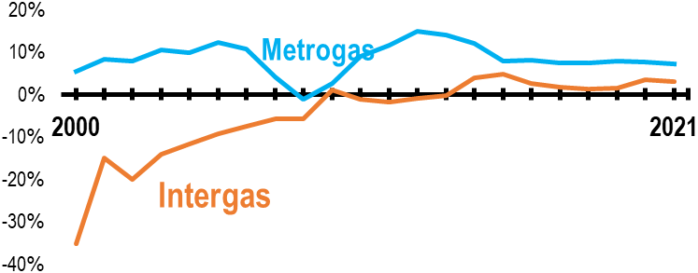

Comentó que Metrogas comienza el año 2000 aproximadamente, prácticamente siempre con rentabilidades positivas, cercanas al 10% y, por otro lado, Intergas es una empresa que parte de cero el año 2000, construyendo 600 kilómetros de red, invirtiendo 6 millones de dólares en el sur. Al respecto, como ejemplo, mencionó que en Chillán la inversión comenzó el año 2003, la cual, a la fecha, suma 22 millones de dólares y donde se han construido 152 kilómetros de red de gas natural, incluido el gasoducto de Chillán-Pinto. Agregó que se han logrado 4.300 clientes de todos los segmentos, y el resultado es que recién el año 2020, después de 17 años, dicha zona empieza a tener cifras positivas mínimas (1,5% según el chequeo de la CNE), las que no están garantizadas.

Enseguida, comparó la empresa Metrogas con Intergas en cuanto a la herencia, antigüedad y madurez. En ese entendido, señaló que en 1996 Gasco (empresa con 166 años de historia) traspasa a Metrogas sus instalaciones de gas, incluyendo la red en Santiago (1.371 km) y 135.000 clientes; en cambio, Intergas inició operaciones el año 2000, como emprendimiento regional, desde cero, sin herencia, ni redes, ni clientes, ni prestigio de marca, ni equipos humanos, etc. En relación con lo anterior, consideró que la ley actual y este proyecto de ley desalientan el ingreso de nuevos competidores y los afecta mucho más que a empresas grandes y de larga historia, pues desincentiva la búsqueda de eficiencia y de mejoras de valor del servicio para los clientes, ya que no se pueden rentabilizar, y el usuario potencial es el más afectado, es decir, todos los consumidores que todavía no tienen acceso a gas natural.

En el mismo orden de ideas, afirmó lo siguiente: Metrogas tiene 815.000 clientes e Intergas 22.584 clientes, es decir, Metrogas es 36 veces mayor; en cuanto a densidad de habitantes, Metrogas es 25 veces mayor que Intergas; en relación a las realidades socioeconómicas, Metrogas tiene más ingresos per cápita y menos personas en pobreza; Intergas no tiene clientes industriales, en cambio Metrogas tiene industrias como clientes, es más el 59% de sus ingresos provienen de estos usuarios y, en relación a la regulación de leña, en las ciudades donde opera Intergas no hay regulación.

Al respecto, puntualizó que Intergas tiene que competir con la leña, que es un negocio que no tiene regulación, destruye el bosque nativo, contamina, es poco seguro, tiene evasión tributaria, etc. Luego, para ejemplificar la contaminación mostró el siguiente gráfico:

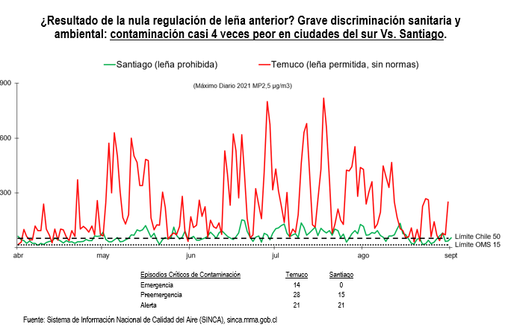

Agregó que, uno de los aspectos mejor evaluados de la propuesta de texto de la Convención Constitucional es el derecho a un ambiente sano y que, dentro los otros efectos de la falta de regulación de la leña, están los incendios: más de 2.000 incendios al año y con una gran pérdida humana.

Además, señaló que los otros competidores que tienen en el sur del país son el pellet —que no está exento de problemas, pues al no regularse hay personas esperando horas para conseguir un saco— y la electricidad —que tienen un sistema de distribución antiguado con postes con cables, que muchas veces falla cuando hay viento y los árboles se caen—.

En otro orden de ideas, subrayó que Intergas no tiene monopolio de consumo en el sur, pues una misma casa puede tener estufa a gas natural, a GLP, eléctrica, a parafina y a pellet. Explicó que las personas eligen distintas estufas según la hora del día, cuanto rato la prenderá y los precios. Además, afirmó que los monopolios no pierden clientes, pero Intergas gana y pierde clientes —en 20 años se han perdido 3.100 clientes y se han captado 25.600 en 20 años—. Informó que al ser una zona pobre, la empresa se tiene que esforzar y entregar un servicio excelente para que los clientes no se vayan a buscar combustibles más baratos.

Posteriormente, expresó que Intergas ha hecho un gran aporte social, valorado en 50 millones de dólares anuales, lo cual ha motivado a usuarios a conectarse e instalar miles de equipos a gas natural de alta eficiencia, que sustituyen combustibles contaminantes como carbón, leña, pellet y petróleo. Añadió que lo anterior significa un benefició en factores como descontaminación, reducción riesgos, modernización energética, productividad, mejoras en gestión operacional, entre otros.

Para finalizar, enunció que Intergas propone lo siguiente:

1.- Que la nueva rebaja de rentabilidad no se aplique a empresas con concesión menos de 30.000 clientes, con densidad menor a 80 clientes por km de red o sobre activos sin completar vida útil. Lo anterior, señaló que es para no producir un desincentivo fuerte al desarrollo de nuevas empresas.

2.- Que, para el cálculo de la tasa costo capital, se sume “el factor individual” al mínimo de ley. Entregó como ejemplo el año 2021:

a) Factor individual Intergas = 0,84% y Metrogas = 0.

b) TCC Intergas = 5,08%, Metrogas = 4,24%. Como quedaron bajo el mínimo, se aplicó a ambas el 6%.

c) Según propuesta, caso Intergas = 6,84% (TCC mínima + factor individual).

3.- Restituir rol del FNE y del TDLC para determinar vulneración o no a libre competencia.

4.- Eliminar la devolución a clientes por superación de la rentabilidad límite, porque afecta gravemente patrimonio y reputación, sin haberse comprobado ilegalidad o transgresión a libre competencia.

5.- Que el chequeo de rentabilidad se realice en forma cuatrienal, evitando la alta carga de trabajo y de recursos que significa para las empresas más pequeñas.

A su turno, el Honorable Senador señor Durana, comentó que en una diapositiva de la FNE se señala que el artículo 12 transitorio de la Ley de Servicios de Gas reconoció los contratos celebrados entre Metrogas y Agesa, antes de la entrada en vigencia de la reforma legal de febrero del 2017. Entonces, consideró que esta norma legal es la que ha hecho crecer el precio del gas domiciliario entre un 12,7% y un 20,2% desde el año 2017 a la fecha. Al respecto, expresó que es relevante considerar que el año 2017, hubo un Gobierno y un Ministro de Energía que, en el mes de junio del año 2017, presentó una indicación cuyo contenido fue la incorporación de un artículo 33 quinquies y el artículo 12 transitorio. Así, concluyó que, producto de esta indicación y de dicho Gobierno, se permitió que la empresa Metrogas pudiese dividirse y funcionar legalmente de esa manera. Agregó que, se desprende de las exposiciones de la CNE y de la FNE, que la CNE realizó un cálculo cumpliendo con un mandato legal, es decir, se cumplió una norma legal vigente, lo que motivó que la Cámara de Diputados y Diputadas inicie una Comisión Investigadora. Por lo anterior, consideró importante que el ex Ministro Pacheco u otra autoridad de Gobierno entregue una explicación, pues la indicación fue la que permitió que la empresa Metrogas haya funcionado como lo hizo.

Enseguida, le consultó a la FNE si existe alguna norma que permita hacerle una crítica al Ejecutivo que presentó la indicación en cuestión, porque es relevante para la inversión privada y extrajera dar una señal clara dado que, si una empresa cumple con lo que dice la ley y un órgano autónomo emite un informe y una recomendación en torno a su actuar. Al respecto, preguntó quién es el que responde por el alza de precios del gas a los consumidores finales.

Finalmente, propuso que el caso específico de la empresa Metrogas se analice separadamente del proyecto de ley, pues el proyecto de ley regulará a todas las empresas de gas natural en Chile, no sólo a Metrogas.

A continuación, el Honorable Senador señor Prohens expresó que, más allá de los informes y estudios realizados, existen personas del Ejecutivo de la época que avalaron este asunto y el Estado de Chile no se ha hecho cargo de esta situación, por lo tanto, solicitó al representante de la CNE la Resolución Exenta 441 del año 2017, que contiene los estudios que avalan que lo realizado por Metrogas se ajustaba a derecho. Agregó que entiende que son informes reservados y, de ser así, solicitó tratarlos en sesión secreta.

Por otro lado, relevó la importancia de lo presentado por Intergas en el sentido de que es fundamental que las regiones no se midan de la misma manera que Santiago, porque tomar decisiones centralizadas muchas veces frenan el desarrollo de las referidas zonas. De esa manera, reiteró la necesidad de distinguir en el proyecto de ley.

El Decano de la Facultad de Economía y Negocios de la Universidad Alberto Hurtado, señor Eduardo Saavedra, contestó que el chequeo de rentabilidad le parecía correcto antes, sin embargo, consideró que hoy es mejor una regulación más completa a la industria.

Enseguida, el Honorable Senador señor Castro consultó a la FNE por qué no se denunció en el Tribunal de la Libre Competencia, pues hay una posición dominante de una empresa y ha habido perjuicio en los precios.

Luego, la Subsecretaría de Economía, señora Javiera Petersen, expresó que existe un consenso transversal de poder avanzar en la dirección propuesta por el mensaje de este proyecto de ley, pues lo que buscan es permitir que el chequeo de rentabilidad incorpore a todo el grupo económico verticalmente integrado. Al respecto, manifestó que acogen los planteamientos que se han hecho sobre la eliminación del spread, dado que el Ejecutivo ha estado realizando estudios para proponer ciertas adecuaciones que incorporen la realidad regional, la realidad de las empresas regionales y buenos incentivos para que las empresas puedan invertir en infraestructura, innovación, etc. Recordó que la legislación actual establece un spread de un 5% para las nuevas inversiones desde el 2017 al 2027, cuestión que se podría evaluar que quede en la ley permanente para resguardar incentivos a la inversión en toda la industria acogiendo la realidad de las empresas regionales.

En relación a las preguntas del Senador Durana, el Fiscal Nacional Económico de la Fiscalía Nacional Económica, señor Ricardo Riesco, contestó que el artículo 12 transitorio es el que permite a Metrogas, a concepto de la fiscalía, aumentar injustificadamente sus costos y, por lo tanto, produce un efecto perjudicial para sus clientes regulatorios. Afirmó que la FNE no tiene atribuciones para determinar el cómo y el por qué está esa norma en la ley, no obstante, en base a un antecedente técnico mirado en retrospectiva esa norma fue un error que está encareciendo el gas natural para los clientes residenciales de la empresa y, por lo anterior, se propone la modificación de esta regulación.

En cuanto a la pregunta formulada por el Senador Prohens, respondió que la disminución del spread para activos con más de 20 años es una cuestión técnica que no formaba parte de las recomendaciones del informe, por lo que, aclaró que carece de atribuciones para pronunciarse al respecto.

Agregó que, al inició del estudio de mercado, se señala que el nivel de penetración de la red de gas natural en el país es bajo, menos del 20%. Indicó que, si se adopta una política pública que fomente la expansión de la red de gas natural —cuestión que excede del mandato y de las atribuciones de la FNE— produciría dos efectos relevantes: bajarían los precios del GLP y podría servir para el Hidrógeno Verde.

Finalmente, en relación a la pregunta del Senador Castro, contestó que la Fiscalía, conforme al Decreto Ley 211, tiene distintas herramientas legales y cuando se observan fallas regulatorias realiza una recomendación. Agregó que no se puede referir a eventuales investigaciones que existan o no, pero mientras los plazos de prescripción, de 3 años desde la ejecución del acto o contrato, estén vigentes, la FNE se reserva el derecho a la persecución de esos ilícitos en la sede que corresponda. Por último, recordó que hay una demanda civil de perjuicios, en donde el SERNAC se hizo parte.

Respecto a la solicitud del Senador Prohens, el Secretario Ejecutivo (s) de la Comisión Nacional de Energía, señor Marcos Antonio Mancilla, comentó que hay una versión pública y una reservada porque tiene información confidencial de contratos, no obstante, si hay autorización, están dispuestos a entregar toda la información que se requiera.

En la siguiente sesión, la Honorable Senadora señora Carvajal recordó que este proyecto de ley ingresó al Senado en junio del presente año, tiene una tramitación de casi 3 meses, esta refundido con otras iniciativas y tiene el consenso transversal de distintos sectores políticos. En ese sentido, instó a votar en general la iniciativa en el transcurso de esta sesión y sometió a votación la propuesta.

En votación la propuesta de votar en general la iniciativa, el Honorable Senador señor Prohens manifestó que no considera correcto votar, porque la sesión no fue citada para ello y todavía existen aspectos que analizar.

En la misma línea, el Honorable Senador señor Durana expresó que no está de acuerdo con votar en general, pues aún no existe certidumbre jurídica y administrativa para las personas y empresas que realizan inversiones en la industria del gas natural. Agregó que la FNE reconoció, de acuerdo a la normativa vigente, que se han generado ciertos problemas en dicha industria.

Luego, reiteró que se debe separar la situación particular de las empresas relacionadas, Metrogas y Agesa, con el proyecto de ley, pues este último busca regular a una generalidad, lo que podría eventualmente afectar la viabilidad de empresas más pequeñas.

Por último, recordó que todavía no se ha escuchado al ex Ministro de Energía, señor Pacheco.

A continuación, la Honorable Senadora señora Sepúlveda, consideró que cuando se coloca en el centro del quehacer político a las personas y a las familias, es claro cómo votar. Al respecto, explicó que la iniciativa afecta a parte de la región que representa y que los ciudadanos están esperando que se legisle en esta materia.

Por otro lado, afirmó que se está discutiendo votar solo en general, por lo tanto, posteriormente se verán las indicaciones y el cuerpo del proyecto. Por tanto, votó a favor.

El Honorable Senador señor Castro expresó que ha seguido este proyecto de ley desde el primer día y que su intención es apoyar al Ejecutivo. Sin embargo, señaló que le molesta que se precipite una votación cuando todavía no hay acuerdo. En ese sentido, recordó que no se acordó votar en la sesión pasada y que, además, la sesión de hoy no fue citada para ello.

Luego, comentó que el Ministro de Energía le señaló que el Gobierno desea tener un espacio técnico para mejorar esta iniciativa y evitar confusiones, instancia que todavía no ha tenido lugar.

Finalmente, consideró que este proyecto de ley debe estudiarse y que, si es necesario, debe asistir el ex Ministro de Energía, señor Pacheco, a aclarar dudas. Al respecto, insistió que quiere escuchar la posición del Ejecutivo en este sentido y, por ello, se abstuvo.

A su turno, la Presidenta de la Comisión Honorable Senadora señora Carvajal, explicó que esta discusión es de lato conocimiento y que su origen fue el alza, de aproximadamente un 20%, que las personas tuvieron en sus cuentas de gas. En ese sentido, afirmó que es fundamental modificar las situaciones de abuso o subterfugios legales que existen y, por lo tanto, se debe legislar lo antes posible, sobre todo si el proyecto fue presentado en junio del presente año. Enseguida, aclaró que la Comisión ha tenido dedicación exclusiva a este proyecto y que se ha escuchado a los expositores y a los representantes del Gobierno. Precisó que, además, la intención es sólo votar en general, es decir, la idea de legislar. Añadió que, posteriormente habrá tiempo prudente para discutir indicaciones y posibles modificaciones en el texto. Por todo lo anterior, votó a favor de pronunciarse en general

El resultado de la votación fue dos votos a favor de votar la idea de legislar, de las Honorables Senadoras de las Honorables Senadoras señoras Carvajal y Sepúlveda; dos en contra, de los Honorables Senadores señores Durana y Prohens y una abstención del Honorable Senador señor Castro.

Como la abstención influye en el resultado, de acuerdo al artículo 178, inciso primero, del Reglamento del Senado, se repite la votación.

Repetida la votación, el Honorable Senador señor Prohens se abstuvo: Expresó que está de acuerdo con regular esta materia, pero no de la forma en que se está haciendo. Además, comentó que se están cambiando las reglas establecidas, lo que afectará a las inversiones en la industria del gas y en otras.

En el mismo sentido, el Honorable Senador señor Durana, manifestó que la Comisión no fue citada para votar el proyecto en general y que, si se quiere terminar con las injusticias que han sufrido los consumidores finales —de acuerdo al informe de la FNE— se necesita entregar certidumbre jurídica y administrativa para la inversión y para el consumidor final, y como no se ha entregado aun, se abstuvo.

A su turno, el Honorable Senador señor Castro, señaló que su voto es favorable, pues ha habido una explicación por parte del Ministro de Energía y de la Subsecretaria de Economía que ha logrado aclarar el método que quería seguir el Ejecutivo en este proyecto.

Por tanto, se acuerda votar en general el proyecto en la sesión por tres votos a favor, de las Honorables Senadoras señoras Carvajal y Sepúlveda y del Honorable Senador señor Castro, y dos abstenciones, de los Honorables Senadores señores Durana y Prohens.

A continuación, el Gerente General de Aprovisionadora Global de Energía S.A (Agesa), señor Klaus Lührmann, explicó que Agesa es una empresa comercializadora mayorista de gas natural en Chile y que, fundamentalmente, comercializa en los sectores de distribución de gas natural, asumiendo los riesgos de la operación contra un margen.

Respecto a las utilidades que tuvo la empresa en el periodo 2016-2021, señaló que el 12% de ellas fueron generadas por el segmento residencial de Metrogas. Agregó que el margen que aplicó Agesa en dicho periodo representa para Metrogas menos de un 4% de la facturación al segmento residencial.

Luego, comentó que, en el proceso de división, Agesa recibió los siguientes activos: los contratos; el 43,5% de gaseoducto GasAndes; el 20% de GNL Quintero, y el 33,3% de GNL Chile. Detalló que, posteriormente, el año 2016 se vendió GNL Quintero con la idea de concentrarse en la comercialización mayorista de gas natural.

En cuanto a los contratos de compraventa y los principales clientes, afirmó que el más importante es el contrato con GNL Chile, el cual regula los derechos que tiene Agesa sobre el GNL en el contrato con Shell y los derechos respecto al uso de las instalaciones del terminal de Quintero. Por otro lado, indicó que, en el periodo junio 2016 a junio 2022, Agesa suministró un total de 8.600 millones de metros cúbicos —lo que equivale a más de 90 naves— a diversos clientes con distintas modalidades de venta. Remarcó que lo relevante es que el segmento residencial de la distribuidora sólo representó un 23% del volumen total suministrado.

En otro orden de ideas, concluyó respecto del informe de la FNE que: Metrogas es la distribuidora que compra más barato; Agesa es la comercializadora que menos margina y el contrato entre Agesa y Metrogas ha sido validado en tres ocasiones —el año 2017 por la CNE, el 2021 por la FNE en su informe y el 2022 por el proyecto de ley ingresado por el Ministerio de Energía—. Además, indicó que en el año 2020 el efecto del margen sobre el precio que cobra Metrogas a sus clientes residenciales fue del orden de 3,5%.

Señaló que el valor agregado que genera la empresa Agesa en la actividad de gas natural se relaciona con la gestión de contratos y la gestión de riesgos. En ese sentido, explicó que el contrato entre Agesa y Metrogas es un contrato en el cual los riesgos fueron traspasados a Agesa y, de esa manera, la distribuidora solo asume los riesgos propios de la actividad de distribución. Luego, mencionó que Agesa confirma cada año a sus clientes la curva de demanda, le permite a la distribuidora una tolerancia de aproximadamente 5% sobre la curva estacional, absorbe las tolerancias que tiene el suministrador y gestiona el inventario para evitar partida de naves o pagos por retraso en la descarga.

Posteriormente, afirmó que los riesgos no son abstractos, son reales y mostró el siguiente gráfico:

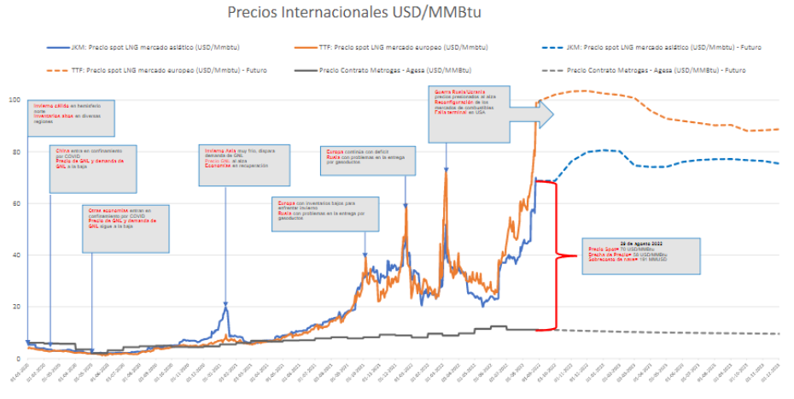

A partir de lo anterior, explicó que la línea negra es el contrato que tiene actualmente Agesa con Metrogas y que, si bien ha tenido variaciones, son atenuadas respecto a lo que ocurre con el mercado. Por otro lado, las líneas azul y naranja representan los dos mercados más relevantes donde se compra y vende GNL, los que corresponden a los mercados asiático y europeo.

Para ejemplificar la realidad de los riesgos, señaló que, en agosto del año 2021, producto de la mayor demanda de la distribuidora y una menor entrega de los proveedores, Agesa compró 2 naves a 58 millones de dólares, costo que no se trasladó a los clientes. Sin embargo, si esta situación sucediera en agosto del año 2022 el costo sería de 380 millones de dólares. Entonces, explicó que estos riesgos son reales, son parte de la operación de una empresa que se dedica a la comercialización de gas natural.

Por último, concluyó que la separación entre Metrogas y Agesa se justificaba absolutamente e insistió que es una buena práctica.

A su turno, el Presidente Ejecutivo de la Asociación de Empresas de Gas Natural (AGN), señor Carlos Cortés, comentó que AGN es el gremio más importante del gas natural en Chile, tiene 20 años de historia y representa a importadores de gas, a los terminales de GNL, a gaseoductos, comercializadores, distribuidores y grandes clientes.

Explicó que la presentación que realizará la asesora es sobre los efectos no deseados que se generarían en el desarrollo de la industria del gas, en el caso de aprobarse el proyecto de ley. Además, hizo presente que el proyecto de ley no tuvo trabajo pre legislativo, cuestión relevante porque una reforma que impacta el desarrollo del sector de gas natural debería haberse consultado con la industria previamente.

Enseguida, la Economista y Asesora de la Asociación de Empresas de Gas Natural (AGN), señora Paula Hurtado, mencionó que AGN tiene un rol clave en la transición energética al gas natural. Explicó que su presentación se focaliza en la distribución, aunque la industria del gas natural no es sólo eso, es más grande —importación, almacenamiento y regasificación, gaseoductos, comercializadoras mayoristas, comercialización GNL en camiones cisterna, distribución y consumo de gas natural—.

Respecto al marco normativo vigente, expresó que es antiguo, pero fue reformado el año 2017 luego de un profundo trabajo en el que participaron el Banco Mundial, la Universidad de Chile, y una Comisión de Expertos, entre otros.

Explicó que las empresas distribuidoras tienen un régimen de libertad tarifaria sujeto a un umbral máximo de rentabilidad —tasa de costo capital de mínimo 6% más un spread de 3%— y que dicha rentabilidad se chequea anualmente, en base a los criterios establecidos en la regulación: informes cada cuatro años VNR y TCC e informe anual de rentabilidad. Señaló que la renta se chequea porque si la rentabilidad promedio de los últimos 3 años supera cierto umbral, se pasa a tarificación, sin embargo, afirmó que desde el año 2017 ninguna empresa ha superado dicho margen. Por otro lado, agregó que la rentabilidad no se chequea sobre la empresa real, sino que, sobre la empresa corregida de acuerdo a criterios de eficiencia.

En relación a lo anterior, se refirió a la fundamentación económica del marco normativo. Explicó que el GN es una de las muchas energías que utilizan las familias y, por lo tanto, se mueve en un contexto de competencia. Sin embargo, reconoció que el sector tiene particularidades, especialmente la presencia de economías de escala y de densidad, las que no permiten —en ciertas ocasiones— descartar la posibilidad de posición dominante. Entonces, afirmó que, el régimen regulatorio del sector es libertad tarifaria con un umbral máximo de rentabilidad y, en dicho contexto, el spread tiene el rol de permitir que la rentabilidad promedio en el largo plazo confluya hacia la tasa de costo capital, que corresponde al retorno esperado dado los riesgos asumidos.

Luego, en cuanto al proyecto de ley, afirmó que se centrará en el spread. Al respecto, señaló que el umbral de rentabilidad es un máximo, no un nivel garantizado. Añadió que el ciclo de los proyectos en este sector es muy largo y la rentabilidad es baja o negativa en los primeros años, entonces el spread es necesario a partir del año 10 o 15 para compensar los años iniciales de baja rentabilidad. Así, explicó que las consecuencias de la eliminación del spread para instalaciones de más de 20 años son un cambio en las reglas del juego, un impedimento en la posibilidad que renten dichas empresas y, hacia adelante, desincentiva la inversión.

En el mismo orden de ideas, reveló que el umbral es solo un máximo, porque el chequeo de rentabilidad se realiza sobre los bienes eficientes, los cuales por definición son un grupo más chico que los bienes de toda la empresa.

Posteriormente, expresó que en una empresa —que se mueve con competencia— la rentabilidad fluctúa, depende de si hace frio o calor, si hay subsidio a los combustibles alternativos o no, etc. Bajo ese contexto, comentó que la rentabilidad promedio de 3 años tiene menos variabilidad, pero la media sigue siendo la misma. Ahora bien, si se establece que no se puede sobrepasar de cierto nivel se trunca la serie y el promedio de la nueva serie será necesariamente inferior, así como se observa en la línea amarilla del siguiente gráfico:

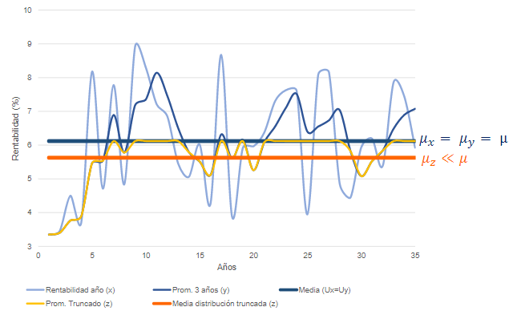

Explicó que el promedio de esa segunda serie (línea amarilla) está más bajo que la de arriba (línea azul) y que, si hay un spread sobre la tasa de costo capital, se puede permitir que ese promedio sea la tasa de costo capital, al contrario, si no cuento con el spread, queda abajo.

A continuación, reveló que el chequeo de rentabilidad en concesiones nuevas muestra que las rentabilidades de los primeros años son negativas o indeterminadas (los ingresos menos los costos da negativo):

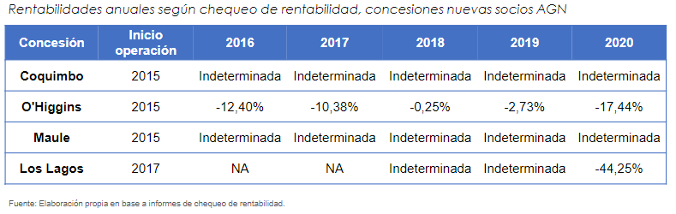

Al respecto, explicó que esos números son los que hay que compensar con rentabilidades más altas, no en el año 5 o 10, sino que en el año 20 o 25.

Por último, concluyó que el mensaje del proyecto de ley plantea que el spread tiene una justificación y racionalidad económica en general, pero no para instalaciones de más de 20 años. Al respecto, consideró que con la afirmación anterior se desconoce la realidad del sector, pues el spread es necesario en todo el ciclo de vida del proyecto de inversión, para todos los activos del sector, y su objetivo es lograr que la rentabilidad de los activos sea acorde a la tasa de costo capital, no más, pero tampoco menos.

A continuación, el Gerente General de Gas Sur, señor Javier Roa, aseveró que Gas Sur es una distribuidora que llega a los grandes centros urbanos de la octava región —Concepción y Los Ángeles— y que es propiedad de CGE Gas Natural. Además, afirmó que, tiene dos fuentes de suministro: un gaseoducto que trae gas natural desde Argentina (GNA) y flujo de camiones desde Quintero, que llega a la planta de Pemuco, que abastece de gas natural licuado a esa zona (GNL).

Expresó que Gas Sur enfrenta una fuerte competencia y es una compañía pequeña en comparación a otras, ya que representa menos del 3% del volumen anual que manejan las distribuidoras en Chile.

Luego, consideró importante recalcar el rol que cumple el gas natural en la región del Biobío, pues su matriz energética tiene combustibles altamente contaminantes —leña, carbón, entre otros— y el gas natural sólo representa un 1%. Así, explicó que se han hecho esfuerzos para entregar una oferta atractiva en el rubro de la calefacción. Para ilustrar lo anterior, mostró el siguiente gráfico:

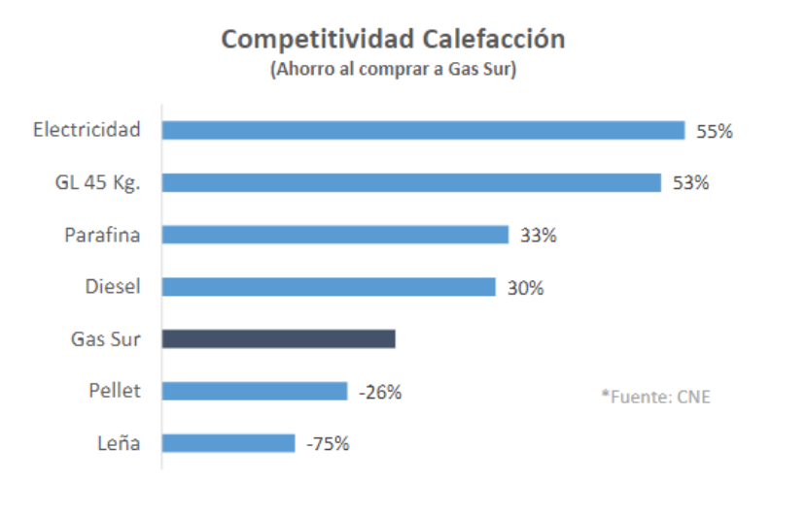

Al respecto, informó que, comparado con la parafina o el diésel, el gas natural representa aproximadamente un 30% de ahorro y con electricidad y GLP de 45kg, más de un 50%. Añadió que, si bien el gas natural está por sobre la leña y el pellet en el gráfico, éste entrega un suministro continuo, en cambio, el pellet ha tenido problemas de stock y la leña tiene una serie de externalidades que no están incorporadas en el precio, lo que dificulta competir con ella.

En relación a los desafíos que afronta la empresa, se refirió a la rentabilidad y financiamiento para el crecimiento, al costo de aprovisionamiento y a la situación ambiental de la región. Señaló que el primer desafío se relaciona con la eliminación del spread para activos sobre 20 años, pues afecta al financiamiento para poder crecer. En relación a lo anterior, expresó que, en lo últimos 6 años, la rentabilidad regulatoria promedio de la compañía ha sido solo un 2%, por lo cual no se han pagado dividendos a los accionistas y todo el flujo que se ha generado se ha reinvertido en crecimiento y mantenimiento de los activos.

Por otro lado, afirmó que, en el chequeo de activos de la CNE para los siguientes cuatro años, solo se ha reconocido el 71% de la inversión realizada por Gas Sur y que, además, la CNE ha señalado que el sentido es que las empresas, en el largo plazo, logren cubrir la tasa de costo capital. De esta manera, explicó que, sin el spread, sólo se reafirma que nunca se logrará una remuneración adecuada de las inversiones y que se limitará el crecimiento de la industria.

Posteriormente, manifestó que los otros dos desafíos no están incluidos en el proyecto de ley. En relación al mayor costo de aprovisionamiento, recalcó la diferencia que se genera entre la región Metropolitana y las demás regiones del país. Explicó que los ciudadanos que viven en regiones soportan 1,5 veces mayor costo que los de la región Metropolitana. Por otro lado, en cuanto a los desafíos ambientales en las regiones, expresó que el aire que se respira es de mala calidad. En esa línea, indicó que hay PDA vigentes desde el año 2017 en los Ángeles y desde el año 2019 en Concepción y que, además, hay un proyecto de ley que regula la leña que se sigue discutiendo en el Congreso.

En otro orden de ideas, consideró positivo el acuerdo con Argentina que permite tener más gas natural argentino en la región, pero se contradice con lo planteado por este proyecto de ley, pues esta iniciativa pone un freno al crecimiento y a la inversión.

Por último, concluyó que el informe de la FNE muestra que las distribuidoras de gas regionales tienen un costo de aprovisionamiento de GN significativamente superior al de la Región Metropolitana; que es relevante que el proyecto de ley que regula la leña avance rápidamente en el Congreso; que no se han rentado adecuadamente los activos, pues todo el flujo generado en 23 años de operación se ha reinvertido en crecimiento y mantenimiento de los activos, sin pagar dividendos a los accionistas; que con el proyecto de ley y la eliminación del spread se condena a la empresa a nunca rentar adecuadamente y no poder crecer, y que esta iniciativa no ayudará con los desafíos que afronta una distribuidora regional, pues se generó por una situación particular.

Posteriormente, el Gerente General de GasValpo, señor Luis Kipreos, expresó que GasValpo es una empresa regional, que opera en cuatro regiones del país y sus dueños son Marubeni Corporation —que compró la empresa bajo la ley actual— y Administradora de Fondos de Inversión Toesca. Añadió que la compañía no tiene relación de propiedad con ninguna otra empresa de energía en Chile y adquiere el gas a través del mercado secundario, pues no tiene acceso directo al terminal. Agregó que, la empresa compite con distintos sustitutos del gas natural por lo cual no es un monopolio.

Indicó que GasValpo es regional y opera principalmente en zonas de baja densidad poblacional y de bajo consumo promedio, como Casablanca y Quilpué.

Enseguida, comentó que el año 2015 se discutió la ley actual, que fijó las condiciones en las que operarían las empresas. Añadió que dicho año la compañía decidió extenderse a Coquimbo y Talca e invirtió 20 millones de dólares los últimos 5 años, decisión que no se hubiese tomado bajo las condiciones que se plantean en este proyecto de ley.

Por otro lado, se refirió a la distribución de hidrógeno verde. Comentó que la empresa está a un mes de poner en servicio una planta que va a inyectar hidrogeno verde en las redes de gas natural para el beneficio de los clientes residenciales y comerciales de esa zona. Consideró relevante el tema de la expansión de las redes del gas natural para que proyectos de este tipo se desarrollen y recalcó que la compañía es la primera empresa en Latinoamérica en realizar esta operación.

Enseguida, afirmó que GasValpo tiene 110.000 clientes entre residenciales, comerciales e industriales y que, en los últimos 10 años, se han conectado y desconectado clientes producto de la competencia con combustibles alternativos. En ese sentido, explicó que este rubro no funciona como las empresas de agua o las empresas eléctricas, pues en esta industria los clientes se buscan y se captan.

Luego, comparó la empresa GasValpo con Metrogas, para lo cual mostró la siguiente dispositiva:

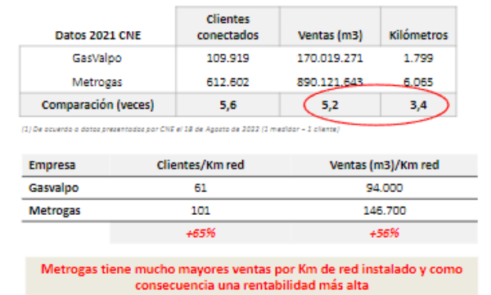

Al respecto, expresó que por kilómetro de red instalado la empresa Metrogas tiene un 65% más de clientes que GasValpo y un 56% más de ventas en metros cúbicos por kilómetros de red instalada, porque operan en zonas de mayor densidad, por lo tanto, es lógico que Metrogas tenga mayores rentabilidades y se demoren menos en rentabilizar sus inversiones.

En cuanto al proyecto de ley, mencionó que se desconocen los fundamentos técnicos de la decisión de reducir nuevamente el límite regulatorio. Expresó que no hubo discusión prelegislativa para conocer los fundamentos y para que las empresas pudieran exponer los posibles efectos e impactos. En este sentido, consideró que no han existido cambios desde el año 2017 que justifiquen esta iniciativa, ya que GasValpo es la misma empresa, con los mismos ingresos, y la industria sigue siendo la misma.

En cuanto a la rentabilidad regulatoria, afirmó que la empresa opera lejos del límite regulatorio y hay una proyección de rentabilizar los activos en el largo plazo —40 o 50 años—. Así, explicó que el 85% de los activos de GasValpo tienen más de 20 años, por lo tanto, con ese proyecto de ley se está castigando a la empresa que realizó todas sus inversiones al comienzo y 20 años después —que todavía no se han rentabilizado esas inversiones— cambian el límite regulatorio, lo que significa que la compañía no podrá recuperar la inversión. Agregó que, la CNE entregó una señal equivocada al decir que esta iniciativa no tenía efecto en empresas regionales, porque el efecto es muy grande.

Luego, mostró el siguiente gráfico sobre las inversiones en la Serena/Coquimbo:

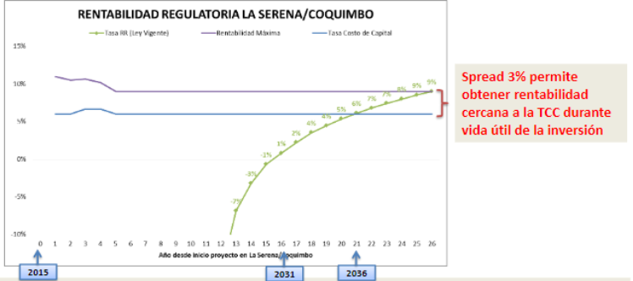

A partir de lo anterior, explicó que la inversión comenzó el año 2015 y se proyectó que hasta el 2031 habrá rentabilidad negativa. Además, aseveró que, recién el año 2036, se llegará a la tasa costo capital. Entonces, el efecto de eliminar el spread será que la empresa no podrá recuperar las inversiones hechas con anterioridad. Manifestó que el 90% de los activos tienen una vida útil de 60 años, según un informe técnico de la CNE, entonces, cómo se rentabiliza si se baja el retorno regulatorio al año 20. Es más, cuestionó que al año 20 se fije un retorno regulatorio menor a lo que tienen empresas monopólicas, como la transmisión eléctrica, la distribución eléctrica o el agua sanitaria. En esa misma línea, presentó la siguiente tabla comparativa:

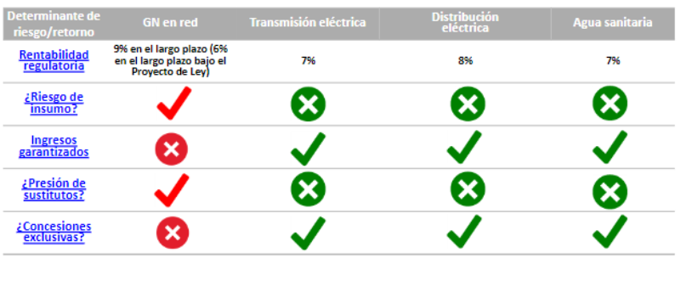

Por último, entregó diversas conclusiones: que el cambio regulatorio que se propone refleja un profundo desconocimiento de la industria del gas y de la forma de operar de las empresas regionales como GasValpo; que, si se hubiese conocido este cambio el año 2015, la empresa no se hubiese expandido a la Serena y a Talca; que no hay claridad respecto a los antecedentes técnicos que justifiquen este cambio regulatorio; que, si no se expande el gas natural, se expandirá el gas licuado y otros combustibles, y que se está consagrando una importante asimetría regulatoria con servicios públicos que si son monopolios. Finalmente, para subsanar estos problemas e incertidumbres, propuso que se considere no incluir en este proyecto de ley la modificación del límite de rentabilidad regulatoria.

A continuación, se procedió a votar en general la iniciativa.

La Honorable Senadora señora Sepúlveda consideró interesante las exposiciones y propuso invitar a los expositores a la discusión en particular de la iniciativa. Votó a favor.

A su turno, el Honorable Senador señor Castro votó a favor y aclaró que considera necesario avanzar en un sistema que evite abusos hacia las personas, que no tenga condiciones de irregularidad y, particularmente, recalcó la importancia de que el gas natural se expanda a lo largo del país.

Además, solicitó al Ejecutivo que sea unívoco en la etapa de discusión en particular y que se discutan todos los detalles para que no ocurra nuevamente lo que sucedió con la ley N°20.999.

Finalmente, la Presidenta de la Comisión, Honorable Senadora señora Carvajal, expresó que en la discusión se generaron todas las garantías para que las empresas grandes y las regionales pudieran exponer sus puntos de vista. Además, consideró que el Ejecutivo entregó las mismas garantías al estar disponibles durante toda la discusión.

Por otro lado, manifestó que, en la etapa de discusión particular, se necesita coordinación entre los Senadores, Senadoras y el poder Ejecutivo para generar una mesa técnica y entregar una buena propuesta de indicaciones con apoyo transversal. Votó a favor.

El resultado de la votación fue el siguiente: por tres votos a favor y dos abstenciones se aprobó el proyecto en general. Votaron a favor las Honorables Senadoras señoras Carvajal y Sepúlveda y el Honorable Senador señor Castro. Se abstuvieron los Honorables Senadores señores Durana y Prohens.

Junto con agradecer el trabajo de las Senadoras y Senadores, el Ministro de Energía, señor Huepe, comentó que tomó nota de los aspectos fundamentales e inquietudes para poder realizar un trabajo técnico durante el proceso de indicaciones.

En la misma línea, la Subsecretaria de Economía, señora Petersen, agradeció el trabajo de la Comisión y las presentaciones de los invitados. Además, comentó que la intención del Ejecutivo es avanzar con este proyecto de ley que subsana una falencia regulatoria que causa perjuicios a muchos consumidores, y mejorar la iniciativa entendiendo la realidad de las regiones, de manera de asegurar que el gas natural este a disposición de todo el país.

- - -

TEXTO DEL PROYECTO

En mérito de los acuerdos precedentemente expuestos, la Comisión de Minería y Energía tiene el honor de proponer a la Sala la aprobación, en general, del siguiente proyecto de ley:

PROYECTO DE LEY:

“Artículo primero.- Derógase el artículo duodécimo transitorio de la ley N° 20.999 que Modifica la ley de Servicios de Gas y otras disposiciones que indica.

Artículo segundo.- Modifícase el decreto con fuerza de ley N° 323, de 1931, del Ministerio del Interior, Ley de Servicios de Gas, en el siguiente sentido:

1. Agrégase, en el inciso séptimo del artículo 33, a continuación del punto aparte, que pasa a ser seguido, la siguiente frase: “En el caso de los bienes de la concesionaria que hayan entrado en operación hace más de veinte años respecto del año calendario que es objeto de chequeo de rentabilidad, la tasa de actualización a considerar en la transformación de su Valor Nuevo de Reemplazo a costos anuales de inversión será menor en tres puntos porcentuales a la tasa de rentabilidad económica anual del concesionario en la respectiva zona de concesión.”.

2. Modifícase el artículo 33 quinquies en el siguiente sentido:

a. Reemplázase los incisos segundo y tercero por los siguientes:

“Adicionalmente, cuando la empresa concesionaria efectúe la compra de gas a empresas de su mismo grupo empresarial o a personas o entidades relacionadas, en los términos señalados en la ley N° 18.045 de Mercado de Valores, la rentabilidad resultante de la concesionaria deberá corresponder a la de su grupo económico verticalmente integrado. Para estos efectos, el chequeo de rentabilidad que se realice a la concesionaria se determinará considerando el costo del gas calculado en el o los puntos de recepción inicial del grupo económico, incluyendo los demás costos de explotación e inversión, ingresos e impuestos sobre las utilidades asociados al aprovisionamiento de gas de su proveedor verticalmente integrado. En este caso, se entenderá que las normas relativas al chequeo de rentabilidad de la presente ley son también aplicables al grupo económico verticalmente integrado.

En caso de que el contrato de suministro de gas de la concesionaria con su proveedor relacionado o el de éste último con cualquier proveedor aguas arriba, sea terminado anticipadamente o modificado en sus condiciones esenciales, tales como plazo de vigencia, cantidad, precio u otros, el chequeo de rentabilidad considerará el costo del gas en las condiciones de los contratos originales, salvo que las nuevas condiciones contractuales de la referida modificación o de cualquier nuevo contrato de suministro, ya sea de la concesionaria o de su proveedor relacionado, sean económicamente más eficientes según lo determine la Comisión. Las normas establecidas en el presente inciso se aplicarán a los chequeos de rentabilidad anual que deba realizar la Comisión durante la vigencia original del contrato terminado anticipadamente o modificado.”.

b. En el inciso cuarto, intercálase entre el verbo “suscriba” y la expresión “un contrato”, la expresión “o modifique”.

3. Derógase el artículo 33 sexies.

DISPOSICIONES TRANSITORIAS

Artículo transitorio. Las modificaciones incorporadas por la presente ley al inciso tercero del artículo 33 quinquies del decreto con fuerza de ley N° 323, de 1931, del Ministerio del Interior, Ley de Servicios de Gas, serán aplicables a todos aquellos contratos de suministro de gas de las empresas concesionarias y de sus proveedores relacionados que se encuentren vigentes al 1 de junio de 2022.”

- - -
ACORDADO

Acordado en sesiones celebradas el día 13 de julio de 2022, con la asistencia de la Honorable Senadora señora María Loreto Carvajal Ambiado (Presidenta) y de los Honorables Senadores señores Juan Luis Castro González, José Miguel Durana Semir, Rafael Prohens Espinosa y Esteban Velásquez Núñez; el día 21 de julio de 2022, con asistencia de la Honorable Senadora señora María Loreto Carvajal Ambiado (Presidenta) y de los Honorables Senadores señores Juan Luis Castro González, Sergio Gahona Salazar (en reemplazo del Honorable Senador señor José Miguel Durana Semir) y Esteban Velásquez Núñez; el día 3 de agosto de 2022, con asistencia de la Honorable Senadora señora María Loreto Carvajal Ambiado (Presidenta) y de los Honorables Senadores señores Juan Luis Castro González, José Miguel Durana Semir, Rafael Prohens Espinosa y Esteban Velásquez Núñez; el día 17 de agosto de 2022, con la asistencia de la Honorable Senadora señora María Loreto Carvajal Ambiado (Presidenta) y de los Honorables Senadores señores Juan Luis Castro González, José Miguel Durana Semir y Rafael Prohens Espinosa, y el día 31 de agosto de 2022, con la asistencia de las Honorables Senadoras señora María Loreto Carvajal Ambiado (Presidenta) y Alejandra Sepúlveda Orbenes (en reemplazo del Honorable Senador señor Esteban Velásquez Núñez) y de los Honorables Senadores señores Juan Luis Castro González, José Miguel Durana Semir y Rafael Prohens Espinosa.

Sala de la Comisión, a 8 de septiembre de 2022.

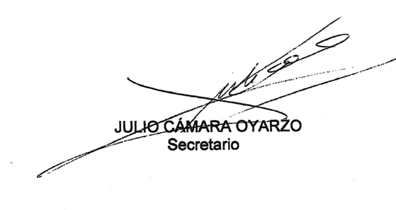

RESUMEN EJECUTIVO

INFORME DE LA COMISIÓN DE MINERÍA Y ENERGÍA, RECAÍDO EN EL PROYECTO DE LEY, EN PRIMER TRÁMITE CONSTITUCIONAL, QUE MODIFICA EL RÉGIMEN APLICABLE AL CHEQUEO DE RENTABILIDAD ANUAL AL QUE ESTÁN SUJETAS LAS EMPRESAS CONCESIONARIAS DE DISTRIBUCIÓN DE GAS. (BOLETÍN Nº 15.135-08, refundido con: 15.061-03 / 15.069-03 / 14.724-03 / 15.035-03 / 15.036-03 / 15.052-03).
_______________________________________________________________

- OBJETIVO DEL PROYECTO PROPUESTO POR LA COMISIÓN: Modificar la normativa que aborda los contratos de aprovisionamiento de gas de las empresas concesionarias con empresas relacionadas, en cuanto al chequeo y límites legales de rentabilidad.

- ACUERDOS: aprobado en general por la mayoría de los miembros de la Comisión, por 3 votos a favor y 2 abstenciones.

- ESTRUCTURA DEL PROYECTO APROBADO POR LA COMISIÓN: consta de 2 artículos permanentes y de 1 artículo transitorio.

- NORMAS DE QUÓRUM ESPECIAL: no hay.

- URGENCIA: Simple.

- ORIGEN E INICIATIVA: Senado. Mensaje de Su Excelencia el señor Presidente de la República.

- TRÁMITE CONSTITUCIONAL: primero.

- INICIO TRAMITACIÓN EN EL SENADO: 29 de junio de 2022.

- TRÁMITE REGLAMENTARIO: primer informe, en general.

- LEYES QUE SE MODIFICAN O QUE SE RELACIONAN CON LA MATERIA: Ley N° 20.999, modifica la Ley de Servicios de Gas y otras disposiciones que indica; Decreto con Fuerza de Ley N° 323, Ley de Servicios de Gas.

Valparaíso, a 8 de septiembre de 2022.

Julio Cámara Oyarzo
Abogado Secretario de la Comisión

A continuación, figura el link de cada una de las sesiones, transmitidas por TV Senado, que la Comisión dedicó al estudio del proyecto: 13 de julio de 2022, 21 de julio de 2022, 3 de agosto de 2022, 17 de agosto de 2022 y 31 de agosto de 2022.

